РУКОВОДСТВО ПО РАБОТЕ В ВЭБ ПРИЛОЖЕНИИ «ХТРЕК.ЛОГИСТИКА»

Москва, 2021

Содержание
Содержание 2
1 Термины и определения 4
2 Вэб клиент 6
2.1 Установка плагина и расширений 1С 6
2.2 Запуск Системы в вэб клиенте 9
3 Авторизация системы 12
4 Настройка параметров системы 15
4.1 Настройки подраздела «Предприятие» 15
4.2 Настройки подраздела «Запасы» 19
4.3 Настройки подраздела «Интеграция с ГИСМ» 21
5 Справочник Контрагенты 26
5.1 Настройка основных параметров контрагента 27
5.2 Привязка контрагента к сервис-провайдеру 27
6 Создание организации 34
6.1 Настройка основных параметров организации 35
6.2 Настройка связи УОТ и сервис-провайдера 37
7 Настройки номенклатуры 40
7.1 Настройка «Вид номенклатуры» 40
7.2 Настройка справочника «Номенклатура» 42
7.2.1 Заполнение поля «Код ТНВЭД» 45
7.2.2 Заполнение поля «Единицы измерения» 47
7.2.3 Заполнение поля «Срок годности (дни)» 52
7.2.4 Заполнение поля «Потребительская упаковка» 53
7.2.5 Настройка справочника «Упаковки». Иерархия упаковок 58
7.2.6 Настройка справочника «Сертификаты номенклатуры» 62
8 Настройки производственного оборудования 64
8.1 Справочник «Подключаемое оборудование» 64
8.1.1 Подключение и настройка оборудования 65
8.1.2 Настройка сканера штрих-кода 76
9 Справочник «Шаблоны этикеток» 84
9.1 Шаблон этикетки для Data Matrix 85
9.2 Шаблон этикетки для транспортной упаковки SSCC 89
10 Лист регистрации изменения 94

Термины и определения
Сокращение | Полное наименование
GTIN | Global Trade Item Number – глобальный идентификационный номер, присваиваемый единице товара  (продукции) национальной организацией GS1 в соответствии с правилами, установленными стандартами  системы GS1, наносимый в виде штрихового кода на каждую единицу товара (продукции) в целях ее  однозначной идентификации в мировом экономическом пространстве
GS1 | Ассоциация автоматической идентификации «ЮНИСКАН/ГС1 РУС», использующая стандарты GS1
Агрегация | Процесс объединения потребительской упаковки товара в групповую упаковку с сохранением информации о взаимосвязи средств идентификации каждого вложенного с групповым кодом создаваемой групповой упаковкой и нанесением соответствующего группового кода на групповую упаковку
Агрегирование первого уровня | Объединение вторичных (потребительских) упаковок в третичную (заводскую, транспортную) упаковку, например в бандероль или в короб картона;
Агрегирование второго уровня | Объединение третичных (заводских, транспортных) упаковок в другую третичную (заводскую, транспортную) упаковку вышестоящего уровня вложенности, например в паллету или контейнер.
ГИСМТ | Государственная информационная система мониторинга за  оборотом товаров, созданная в целях автоматизации процессов сбора и обработки информации об обороте товаров, подлежащих обязательной маркировке средствами идентификации, хранения такой информации, обеспечения доступа к ней, её предоставления и распространения, повышения эффективности обмена такой информацией и обеспечения прослеживаемости указанных товаров, а также в иных целях, предусмотренных федеральными законами
Код идентификации (КИ) | Код идентификации - последовательность символов, представляющая собой уникальный номер  экземпляра товара, формируемая оператором информационной системы мониторинга для целей  идентификации товаров, в том числе в потребительской упаковки
КМ | Код маркировки – уникальная последовательность символов, состоящая из кода идентификации и кода  проверки, формируемая оператором для целей идентификации товаров, в том числе в потребительской  упаковки
ЛК ГИСМТ | Личный кабинет размещён в информационно-телекоммуникационной сети «Интернет» на сайте Оператора информационный сервис, предоставляемый Оператором в установленном порядке участнику оборота товаров или федеральному органу исполнительной власти и используемый Оператором, участником оборота товаров и федеральным органом исполнительной власти
Система; хТрек | Автоматизированная система маркировки товаров для таможенных складов и СВХ хТрек.Логистика»
Субаккаунт | Компания, которой предоставлен доступ заказывать коды маркировки на коды товаров других компаний-владельцев кодов товаров
СУЗ | Станция управления заказами кодов маркировки
УОТ | Участник оборота товаров - Юридическое или физическое лицо, зарегистрированное в качестве индивидуального предпринимателя, являющееся налоговым резидентом Российской Федерации, осуществляющее ввод товаров в оборот, оборот и (или) вывод из оборота товаров, за исключением юридических лиц и физических лиц, зарегистрированных в качестве индивидуальных предпринимателей, приобретающих товары для использования в целях, не связанных с их последующей реализаций (продажей)

Вэб клиент

Установка плагина и расширений 1С
Перед работой с Системой в вэб клиенте необходимо установить плагин (КриптоПро ЭЦП Browser plug-in) и расширения 1С. Плагин можно скачать на официальном сайте КриптоПро (Рисунок 1). Ссылка на скачивание: https://www.cryptopro.ru/products/cades/plugin.
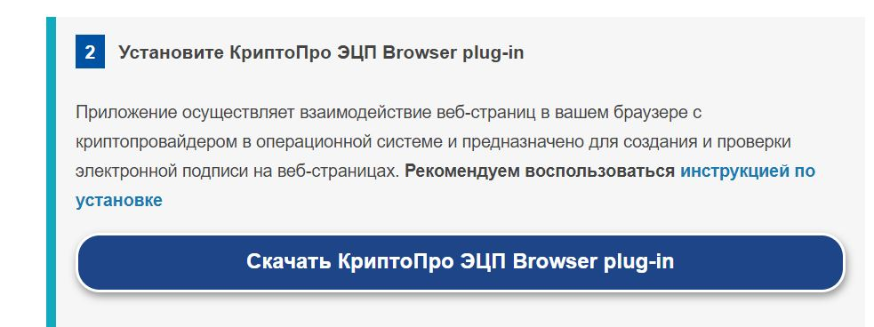
Рисунок 1
Для установки расширений 1С необходимо выполнить следующие действия:
1. В правом верхнем углу браузера Google выбрать: Настройка и управление -> Дополнительные инструменты -> Расширения (Рисунок 2).
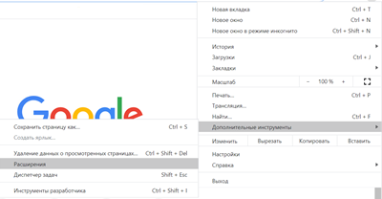
Рисунок 2
2. В нижней части меню выбрать – Открыть Интернет-магазин Chrome (Рисунок 3).
Рисунок 3
3. Используя поиск найти (Рисунок 4, Рисунок 6) и установить расширения (Рисунок 5, Рисунок 7):
- Расширение для работы с 1С: Предприятием.
- CryptoPro Extension for CAdES Browser Plug-in.
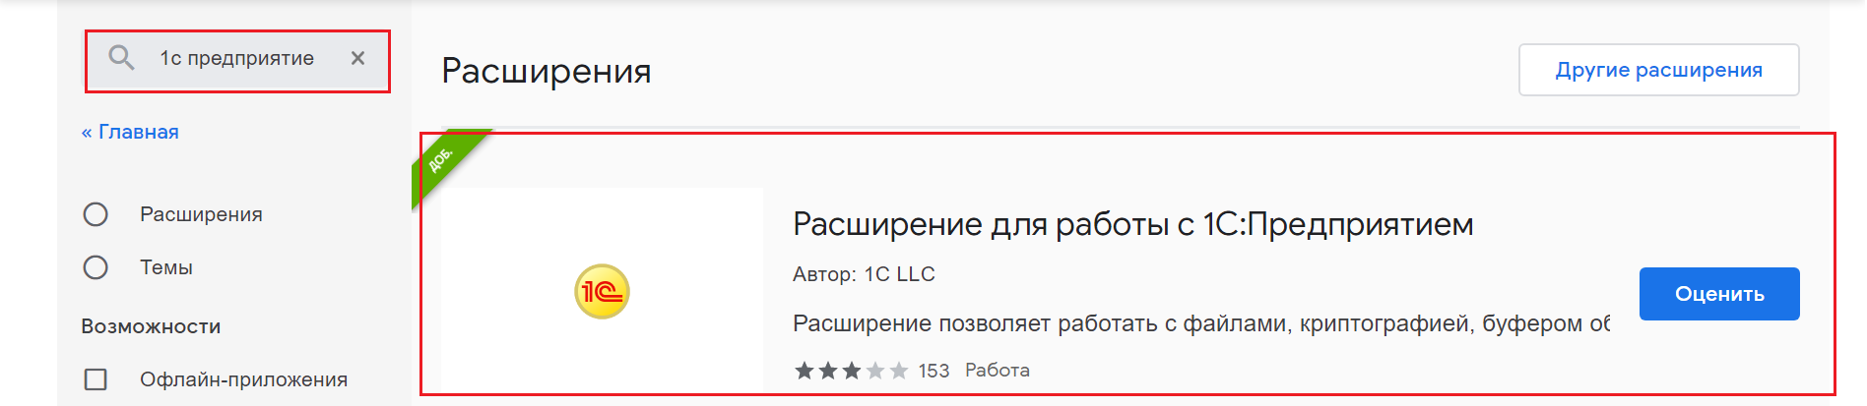
Рисунок 4
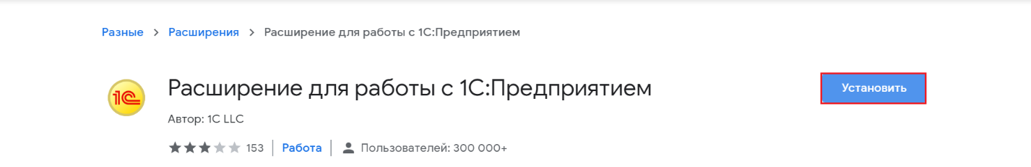
Рисунок 5
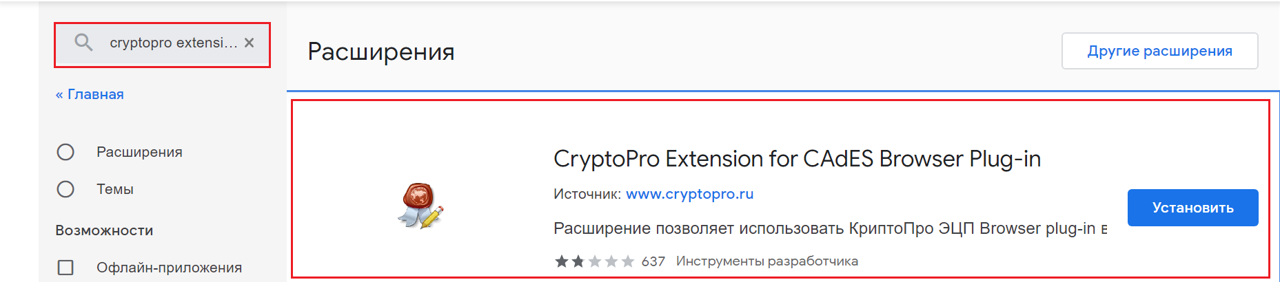
Рисунок 6
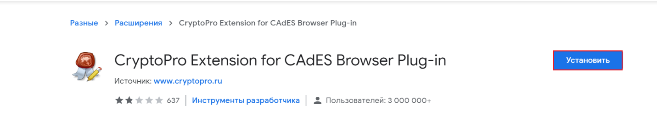
Рисунок 7
4. Убедиться, что чек-бокс для указанных разрешений в положении – включено (Рисунок 8).
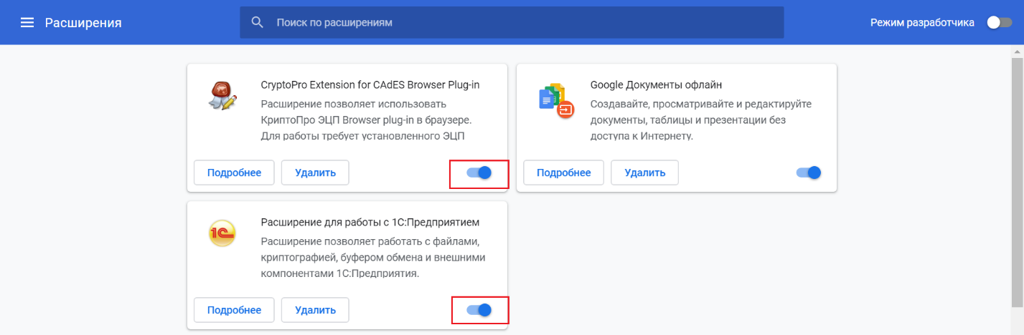
Рисунок 8

Запуск Системы в вэб клиенте
Для запуска Системы в веб клиенте необходимо провести следующие действия:
1. В адресной строке браузера (рекомендуется использовать Google) ввести имя сервера/имя публикации, например http://10.200.193.2/x_track_test_.
2. Ввести логин и пароль, нажать кнопку «ОК» (Рисунок 9).
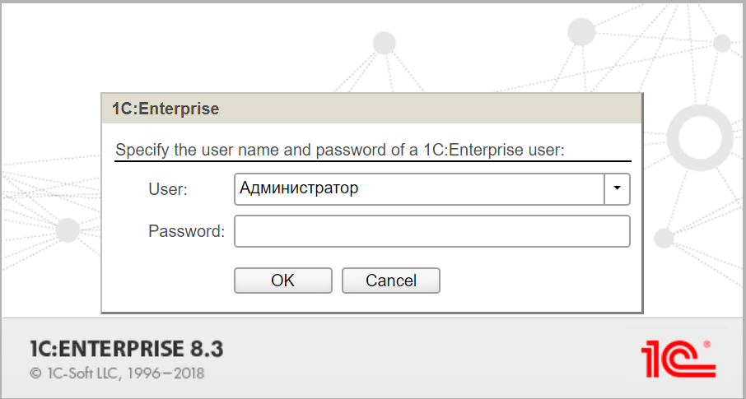
Рисунок 9
3. На экране отобразится главное окно (Рисунок 10).
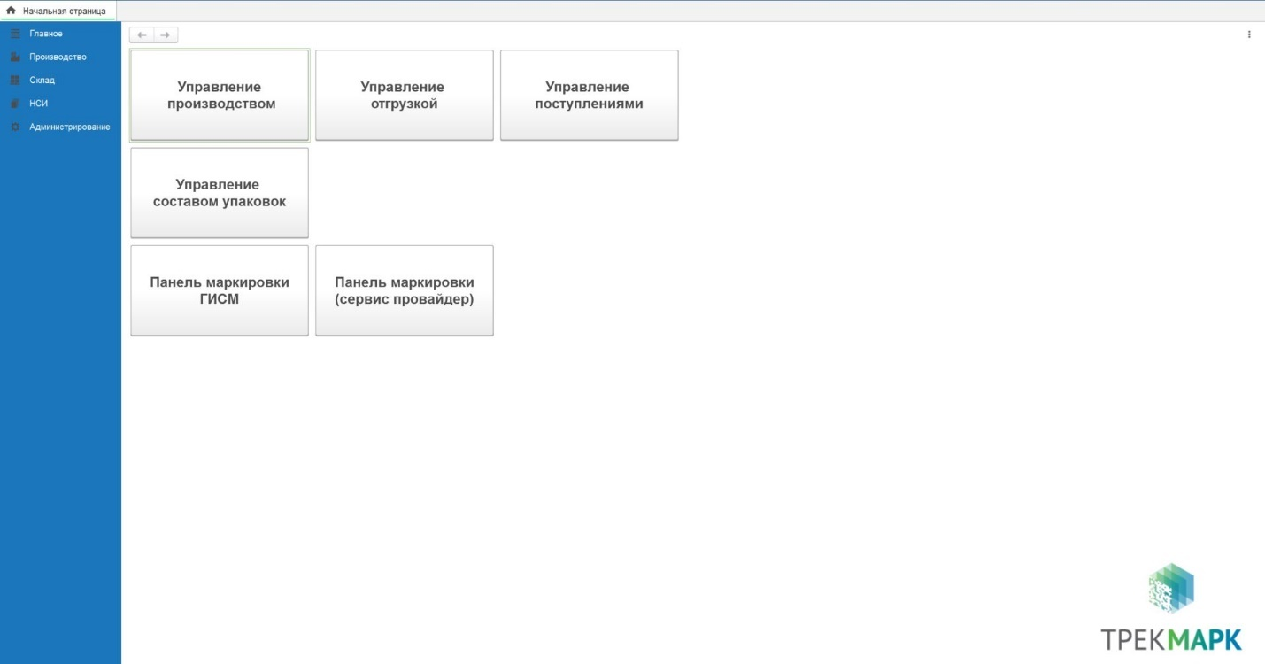
Рисунок 10
Для выхода из вэб клиента Системы необходимо нажать в правом верхнем углу имя пользователя и кнопку «Завершить работу» (Рисунок 11).
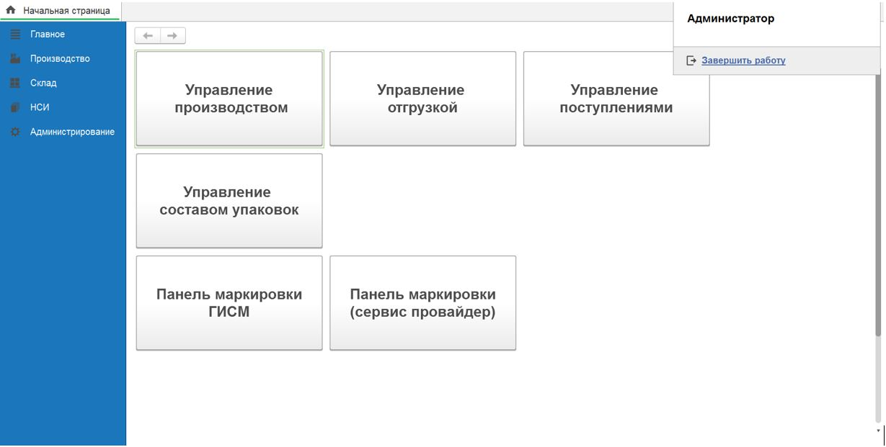
Рисунок 11

Авторизация системы
Для запуска Системы необходимо:
1. Запустить АС «хТрек.Логистика» 1С Предприятие .
2. Выбрать информационную базу и нажать 1С Предприятие (Рисунок 12).
2. Ввести логин и пароль, нажать кнопку «ОК» (Рисунок 13).
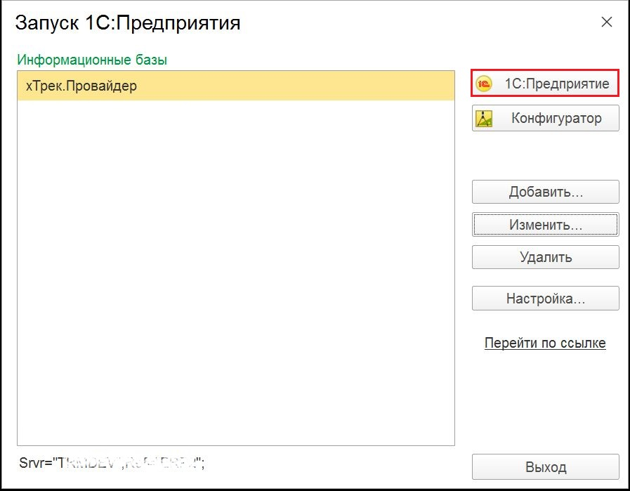
Рисунок 12
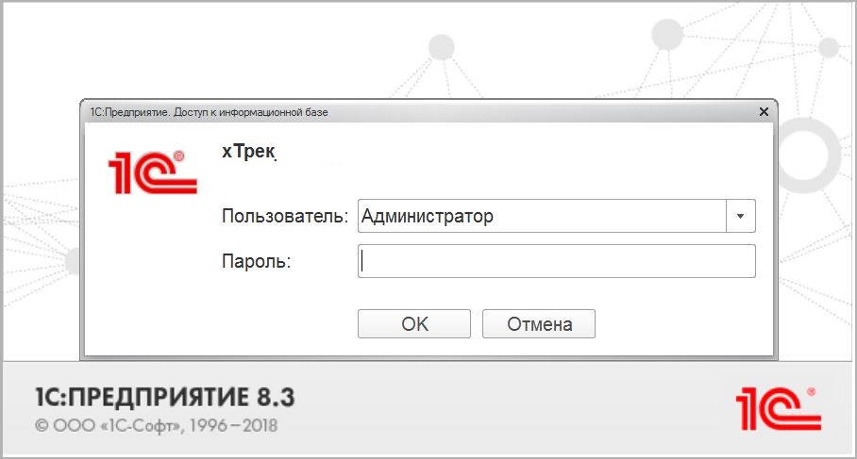
Рисунок 13
3. На экране отобразится главное окно (Рисунок 14).
Рисунок 14
Для выхода из Системы необходимо нажать в правом верхнем углу имя пользователя и кнопку «Завершить работу» (Рисунок 15).
Рисунок 15

Настройка параметров системы

Настройки подраздела «Предприятие»
Для настройки раздела «Предприятие» переходим в меню «Администрирование», раздел «Предприятие» (Рисунок 16).
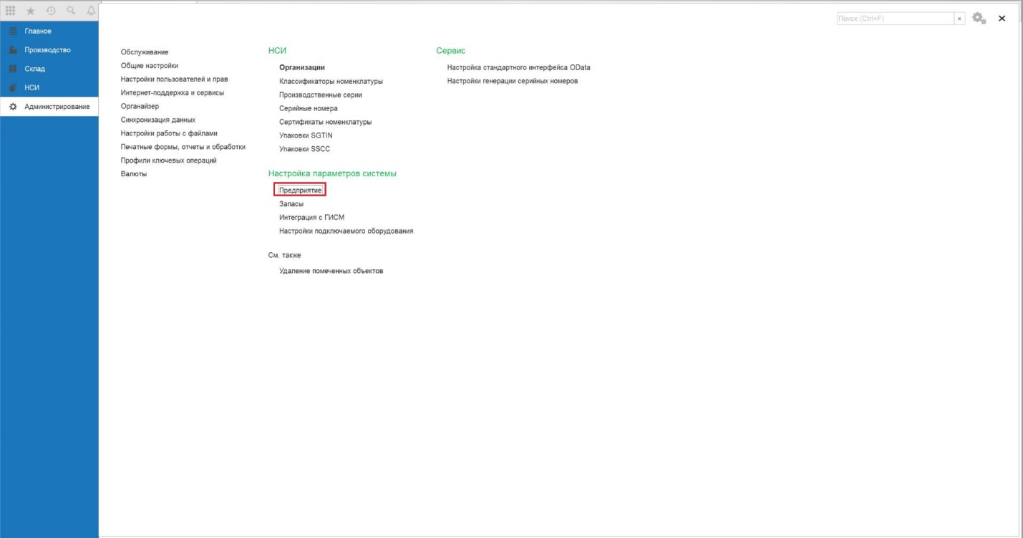
Рисунок 16
Для управления параметрами организации предусмотрены следующие настройки:
- «Использовать несколько организаций» - при включенной настройке возможно ведение нескольких организаций в системе;
- «Использовать в документах регистр вместо табличной части» - В документах 1С с использованием табличных частей имеется ограничение в 99999 строк. При таком ограничении количество строк более 99999 не отображается в теле документа. Для хТрек реализована возможность использовать в документах регистр вместо табличной части. Это необходимо для того, чтобы в теле документа было возможно отображение более 99999 строк с кодами. Если настройка включена, то в теле документа будет использоваться не табличная часть, а отображение содержимого регистров. Переключать настройку после старта работы в базе не рекомендуется! Организации, у которых исключены документы с таким количеством кодов могут работать с табличными частями. Организации, у которых возможны документы с таким количеством кодов должны работать с регистрами;
- «Использовать отбор по заказу на эмиссию в задании на оборудование» – при включенной настройке позволяет подбирать коды маркировки в «Задание на оборудование» из указанного «Заказа на эмиссию кодов маркировки». Для этого необходимо в «Задании на оборудование» на вкладке "Номера упаковок" выбрать "Заказ на эмиссию кодов маркировки" (атрибут обязательный в случае включенной настройки) и нажимает кнопку "Заполнить". Если настройка не включена, то в «Задание на оборудование» подбираются коды маркировки автоматически (Рисунок 17, Рисунок 18, Рисунок 19);
- «Загружать номера упаковок из файлов» - при включенной настройке в «Задании на оборудование», на вкладке "Дополнительно" появляется возможность выбрать файл csv для печати SGTIN и SSCC кодов (Рисунок 17,Рисунок 20).
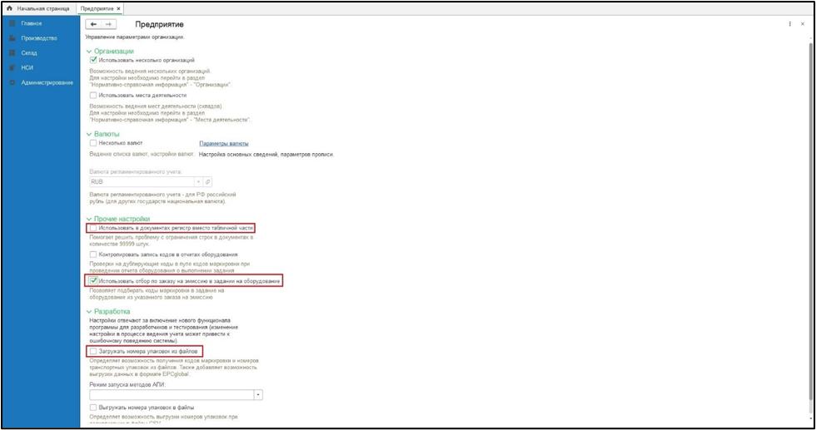
Рисунок 17
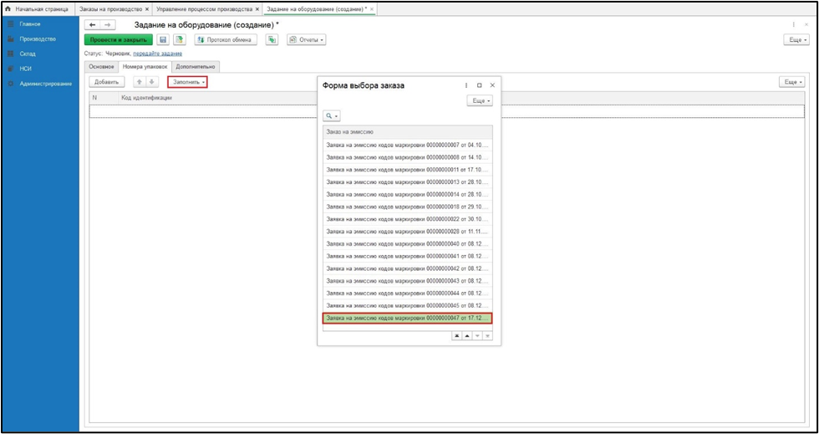
Рисунок 18
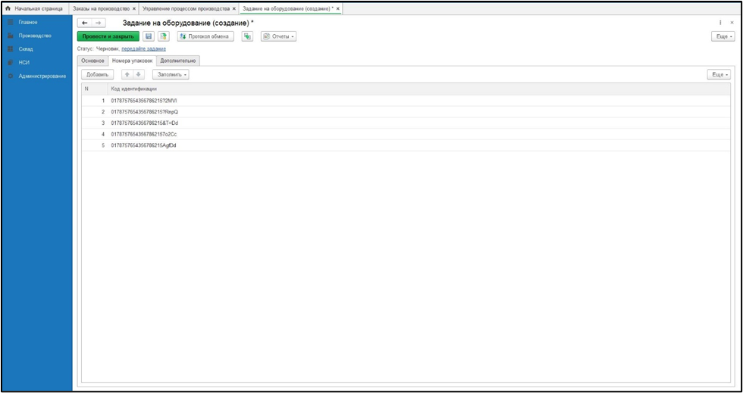
Рисунок 19
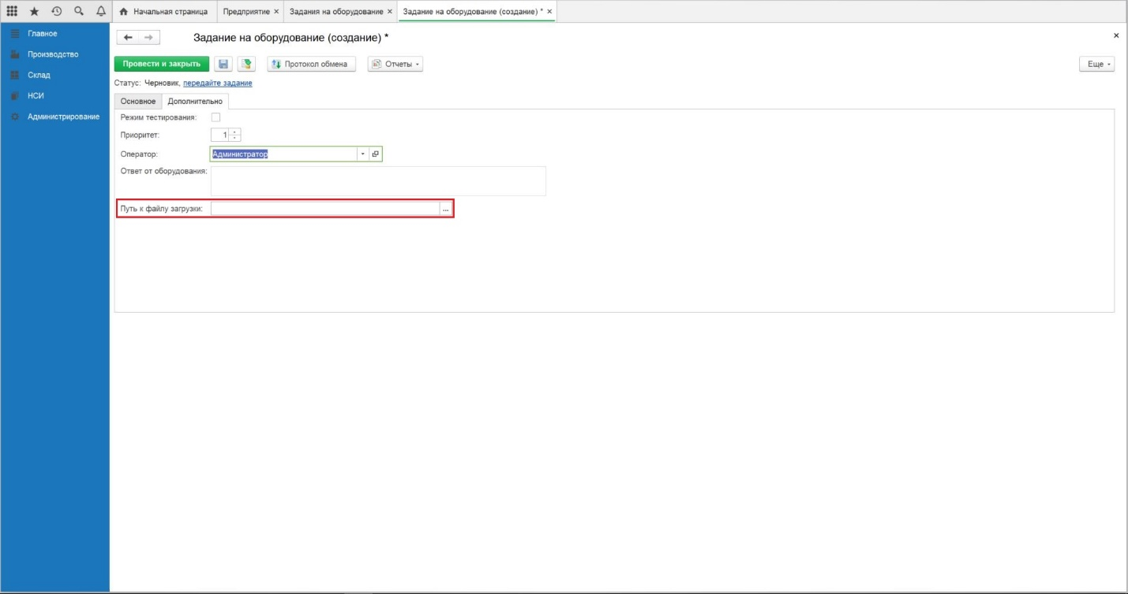
Рисунок 20
Примеры файлов csv для печати SGTIN и SSCC:

SGTIN
# Pure URI Tag URI GS1-128 Barcode Crpto Key Crypto Signature
1 urn:epc:id:sgtin:464001735.0089.TDV1Z1PSNZRTA urn:epc:tag:sgtin-96:3.464001735.0089.TDV1Z1PSNZRTA (01)04640017350895(21)TDV1Z1PSNZRTB(17)201217(93)5eui 5eui
2 urn:epc:id:sgtin:464001735.0089.M7YM4GZ0Z7WZ3 urn:epc:tag:sgtin-96:3.464001735.0089.M7YM4GZ0Z7WZ3 (01)04640017350895(21)M7YM4GZ0Z7WZ4(17)201217(93)5c2D 5c2D
3 urn:epc:id:sgtin:464001735.0089.F109FPGWEFGS1 urn:epc:tag:sgtin-96:3.464001735.0089.F109FPGWEFGS1 (01)04640017350895(21)F109FPGWEFGS2(17)201217(93)wF5/ wF5/

SSCC
#,Pure URI,Tag URI,GS1-128 Barcode
1,urn:epc:id:sscc:4602290.0100011001,urn:epc:tag:sscc-96:3.4602290.0100011001,(00)046022901000110016
2,urn:epc:id:sscc:4602290.0100011002,urn:epc:tag:sscc-96:3.4602290.0100011002,(00)046022901000110023
3,urn:epc:id:sscc:4602290.0100011003,urn:epc:tag:sscc-96:3.4602290.0100011003,(00)046022901000110040

Настройки подраздела «Запасы»
Для настройки раздела «Запасы» переходим в меню «Администрирование», раздел «Запасы» (Рисунок 21).
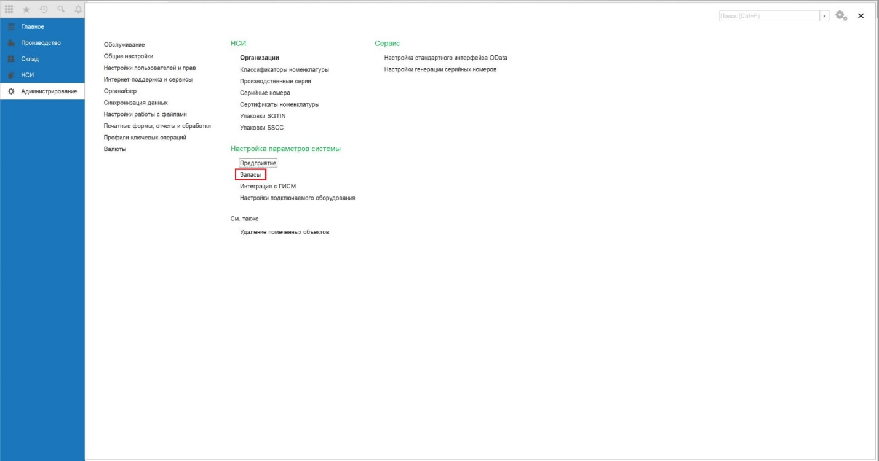
Рисунок 21
Проверяем чек-боксы в необходимых настройках (Рисунок 22):
- «Производственные серии» - позволяет вести учет номенклатуры по производственным сериям;
- «Упаковки номенклатуры» - для возможности указывать количество одного и того же товара в разных единицах измерения (в коробах, палетах ит.п.)
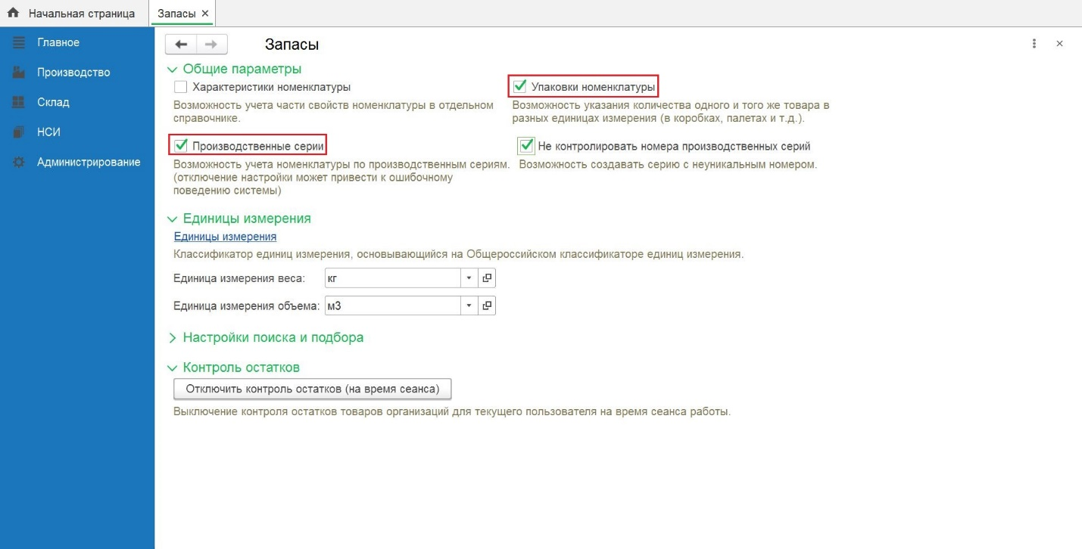
Рисунок 22
- При необходимости устанавливаем чек-бокс «Не контролировать номера производственных серий». При включении такой настройки появляется возможность создавать серию с неуникальным номером (Рисунок 23).
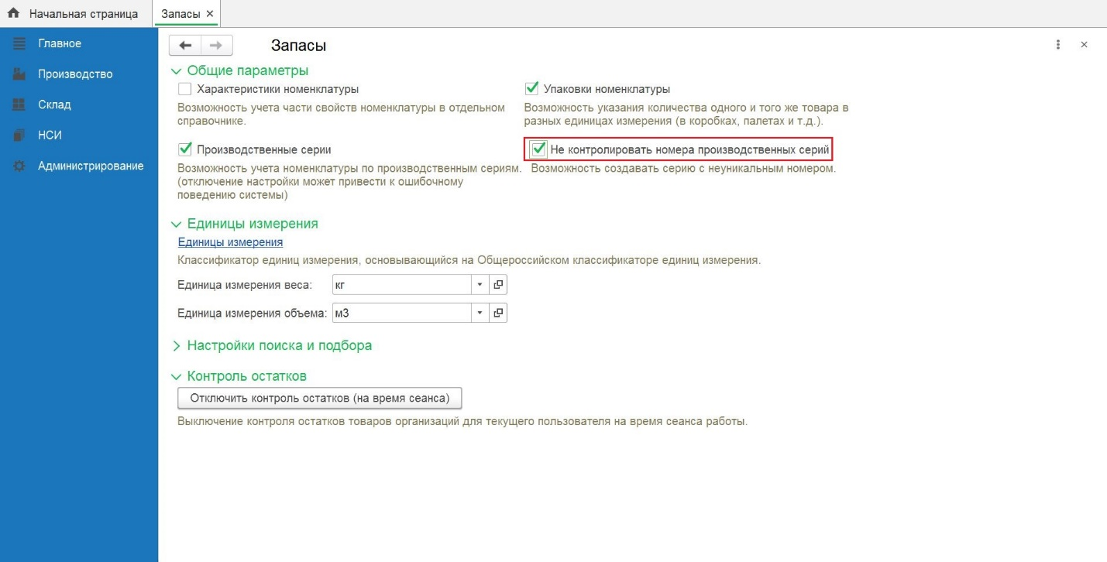
Рисунок 23

Настройки подраздела «Интеграция с ГИСМ»
Для настройки раздела «Интеграция с ГИСМ» переходим в меню «Администрирование», раздел «Интеграция с ГИСМ» (Рисунок 24).
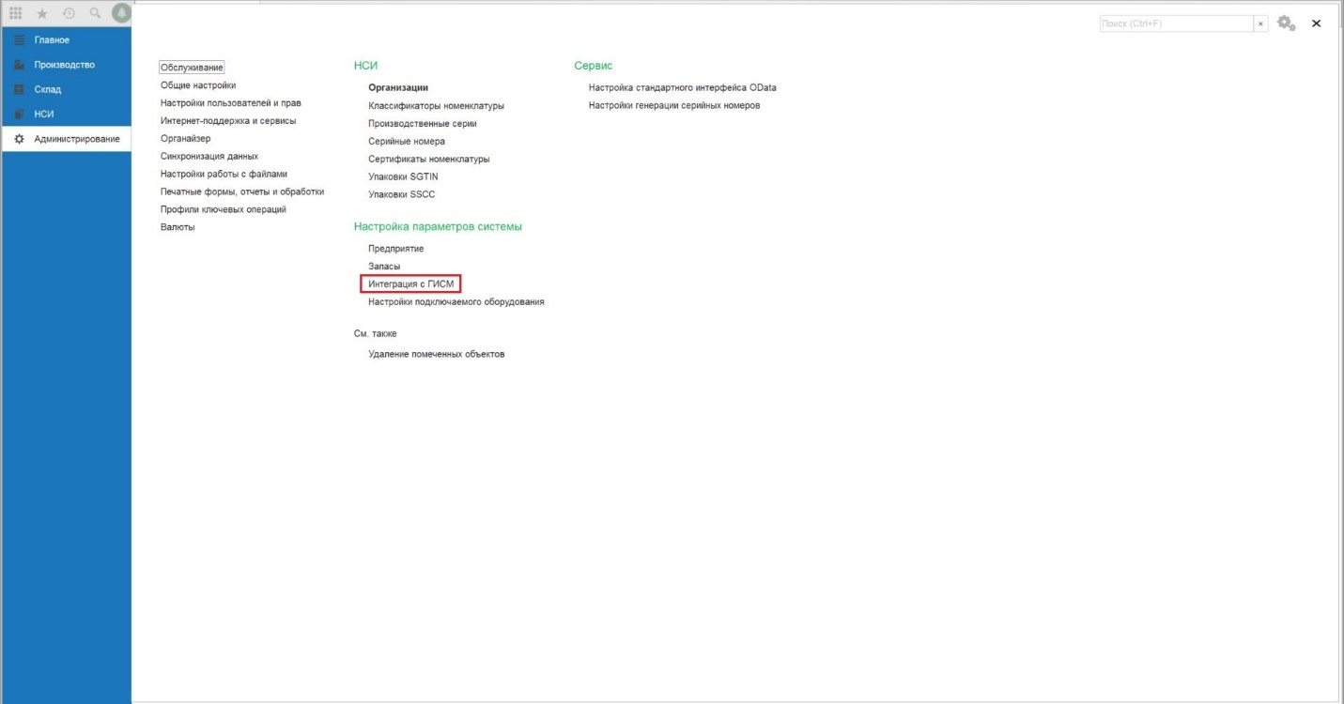
Рисунок 24
Проставляем чек-боксы в необходимых настройках:
– «Использовать обмен с ГИСМ» - настройка для обмена с государственной системой мониторинга товаров. Для возможности выгрузки файла в Сообщении о вводе в оборот необходимо включить настройку (Рисунок 25);
- «Обмен с сервером сети дистрибуции» - настройка для работы с сервером сети дистрибуции. При включенной настройке в общем меню начальной страницы доступен раздел «Панель маркировки (сервис провайдер)» (Рисунок 25, Рисунок 26);
- «Удалять коды маркировки из пула через» – при включенной настройке и настроенном расписании из пула будут удаляться коды маркировки, введенные в оборот (выведенные из оборота) не менее указанного количества дней назад, а также коды с отсутствующим признаком нанесения после указанного количества дней со дня эмитирования. При выключенной настройке или пустом значении регламентное задание для очистки пула кодов маркировки использоваться не будет. Настройка не распространяется на удаление ненанесенных кодов маркировки. Пример настройки «Удалять коды маркировки из пула через» на Рисунок 25,Рисунок 27, Рисунок 28.
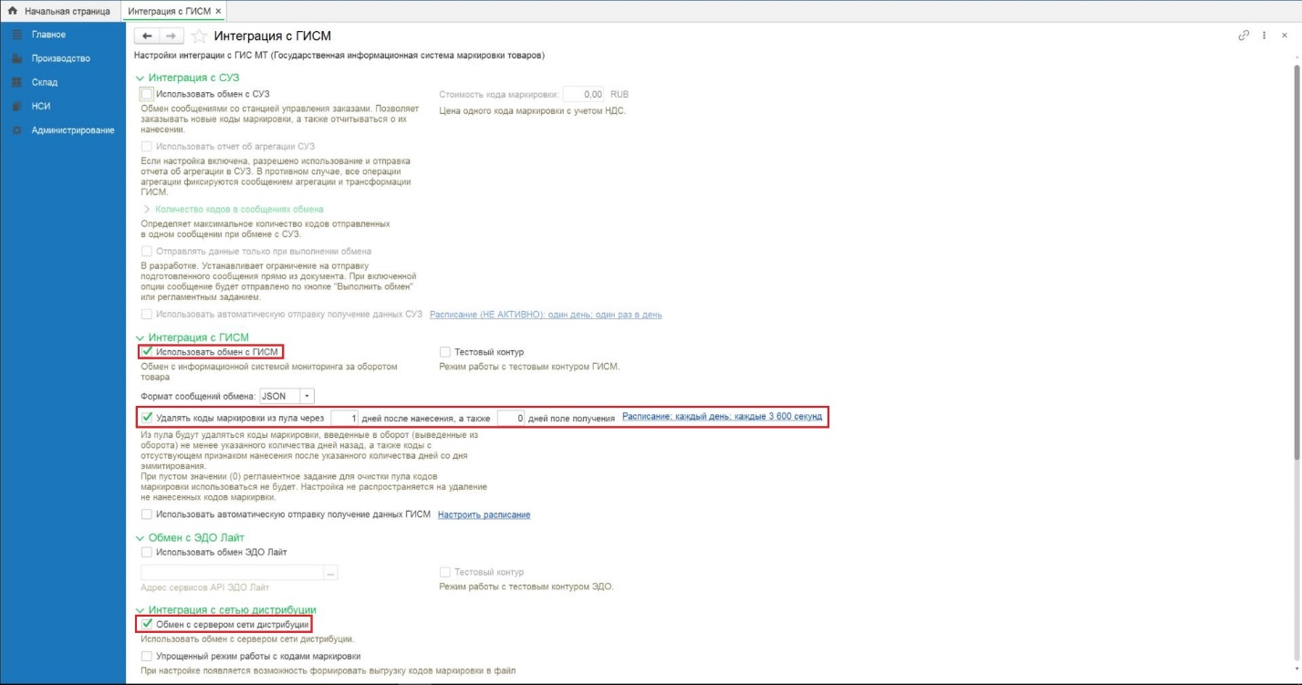
Рисунок 25

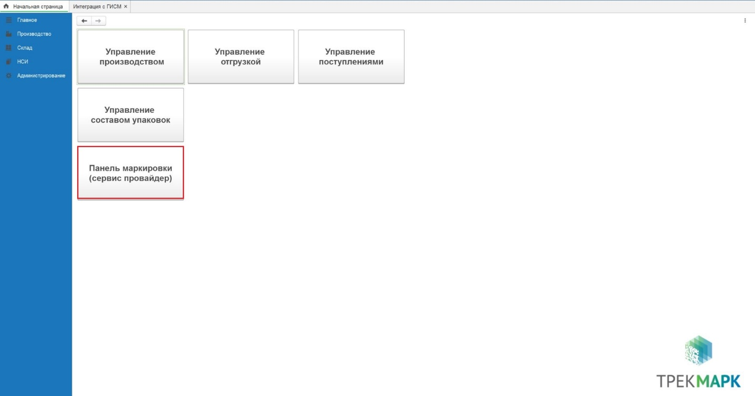
Рисунок 26
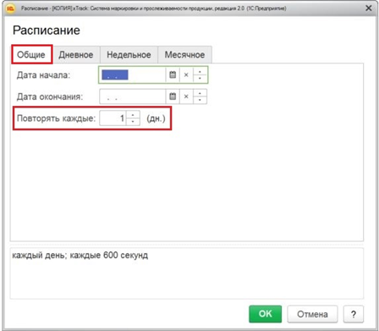  Рисунок 27 | 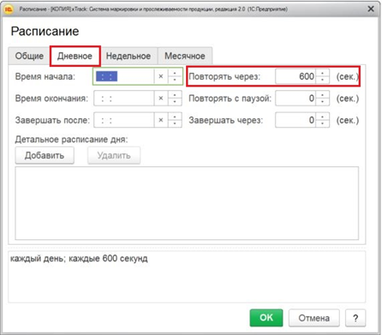  Рисунок 28
- «Количество кодов в сообщениях обмена» – настройка для определения максимального количества кодов, отправленных в одном сообщении при обмене с системой сети дистрибуции (Рисунок 29);
- «Использовать автоматический обмен с сервером сети дистрибуции» - настройки автоматического обмена с сервером сети дистрибуции. При включенной настройке и настроенном расписании, выполнение обмена с сервером сети дистрибуции происходит автоматически, согласно настроенному расписанию. На Рисунок 30 пример расписания: каждый день каждые 10 минут происходит выполнение обмена с сервером сети дистрибуции (Рисунок 29, Рисунок 30).
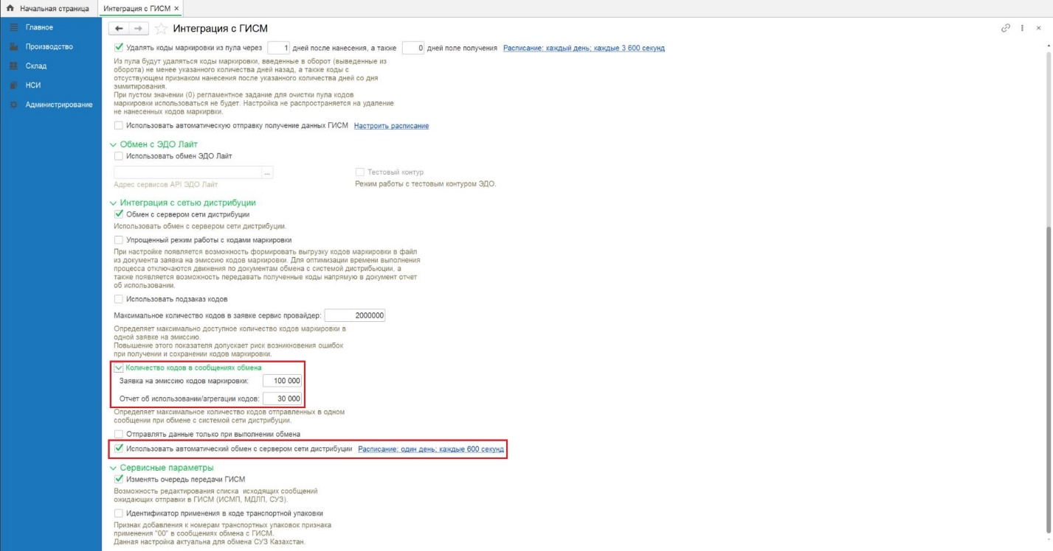
Рисунок 29
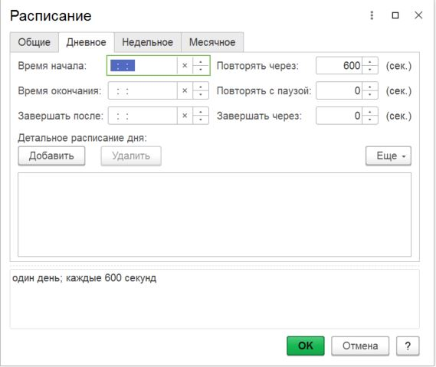
Рисунок 30

Справочник Контрагенты
Для настройки справочника «Контрагенты» переходим в меню «НСИ», раздел «Контрагенты», активная ссылка «Контрагенты» (Рисунок 31).
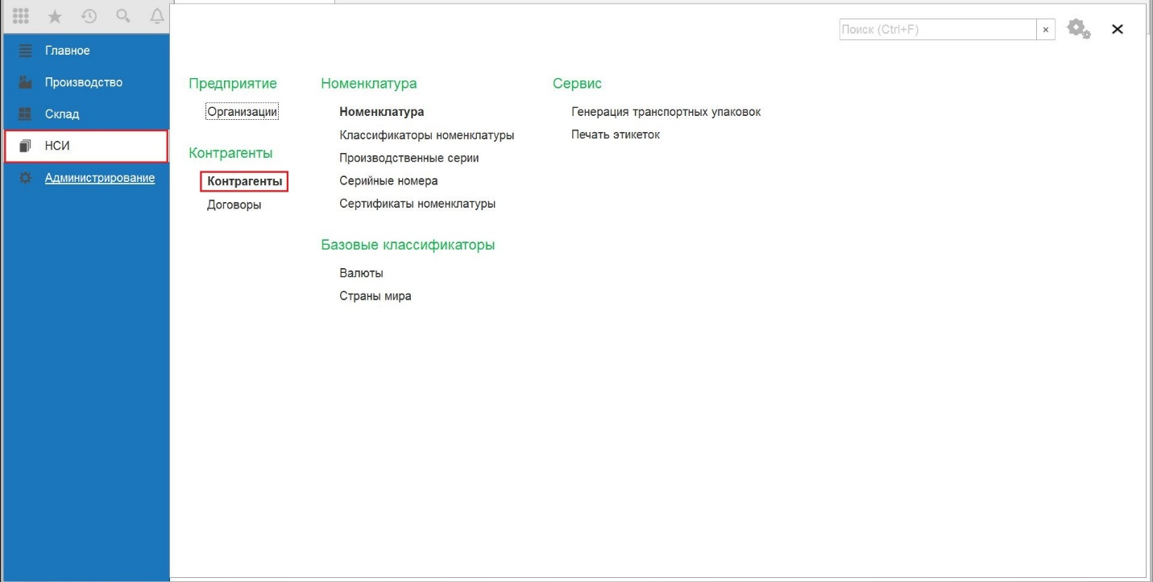
Рисунок 31
Нажимаем «Создать» (Рисунок 32).
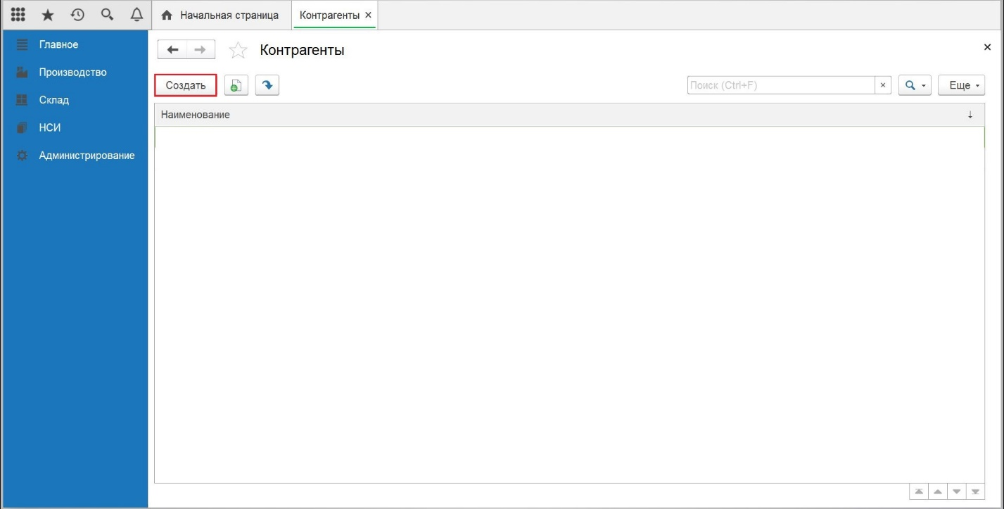
Рисунок 32

Настройка основных параметров контрагента
В форме «Контрагент (создание)» на вкладке «Основное», «Учетная информация» заполняем поля (Рисунок 33):
- «Вид контрагента» - из выпадающего списка выбираем вид;
- «Наименование» - указываем название организации - УОТа, для которой сервис-провайдер печатает коды маркировки
- «ИНН» - вносим ИНН организации - УОТа, для которой сервис-провайдер печатает коды маркировки.
Нажимаем «Записать» (Рисунок 33).

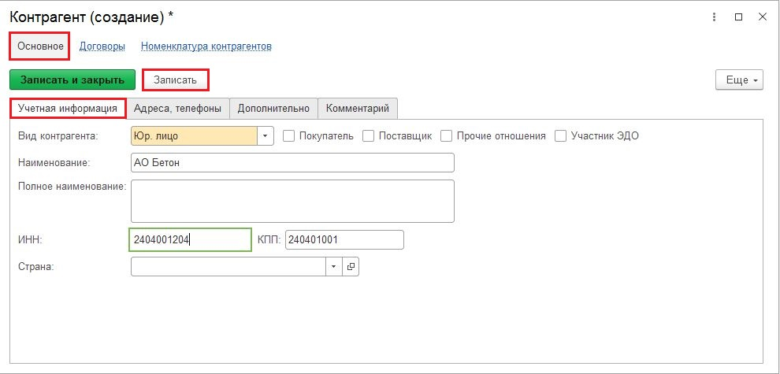
Рисунок 33

Привязка контрагента к сервис-провайдеру
На вкладке «Дополнительно» нажимаем кнопку «Проверить регистрацию» (Рисунок 34).
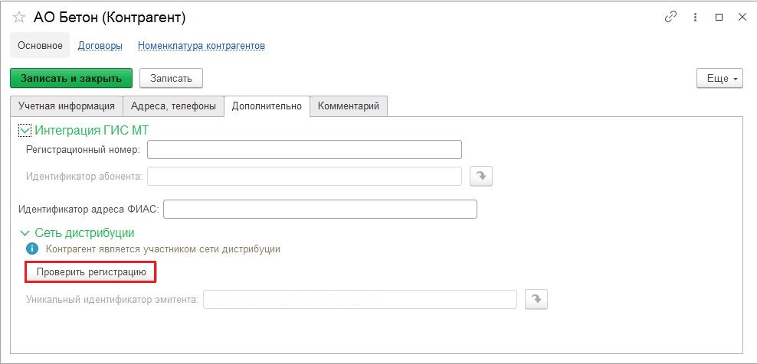
Рисунок 34
Если контрагент зарегистрирован в сети дистрибьюции, то отображается сообщение «Контрагент является участником сети дистрибуции». Если контрагент зарегистрирован в сети дистрибьюции, то в поле «Уникальный идентификатор эмитента» нажимаем кнопку со стрелкой (Рисунок 35). В поле «Уникальный идентификатор эмитента» отображается параметр OMS ID станции управления заказами (СУЗ) ГИСМТ Участника оборота товаров (УОТ), т.е. контрагента - УОТа - заказчика печати кодов (Рисунок 35, Рисунок 36, Рисунок 37).
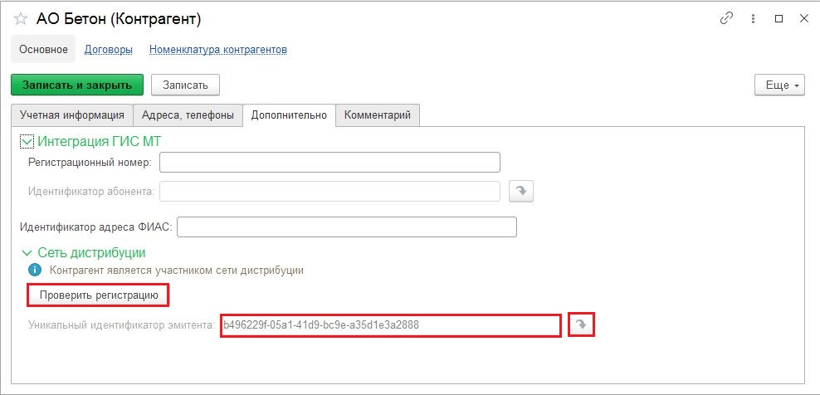
Рисунок 35
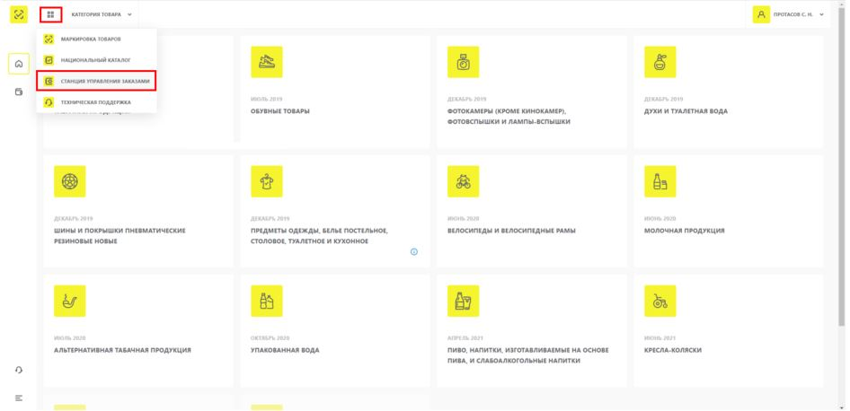
Рисунок 36
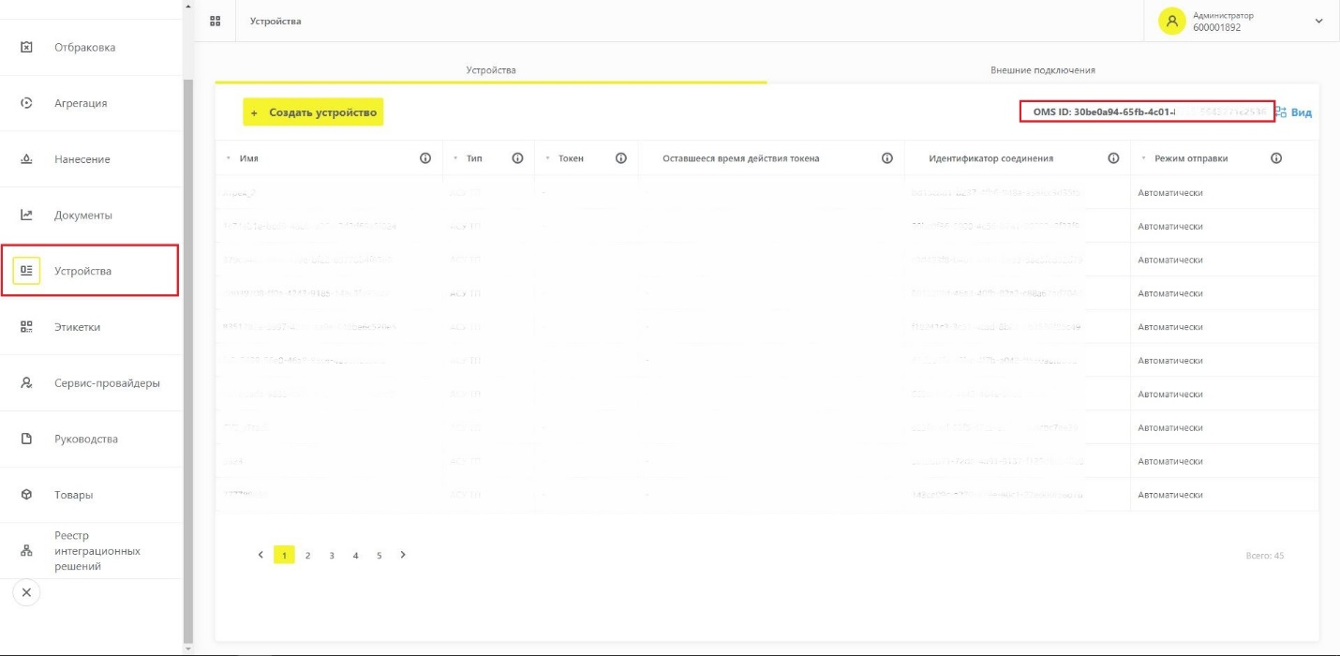
Рисунок 37
Если на вкладке «Учетная информация» наименование контрагента указано неверно, то отображается сообщение «Контрагент зарегистрирован в сети дистрибуции под другим наименованием: …» (Рисунок 38). Рекомендуется проверить наименование контрагента- УОТ, при необходимости внести изменения и повторно нажать кнопку «Проверить регистрацию».
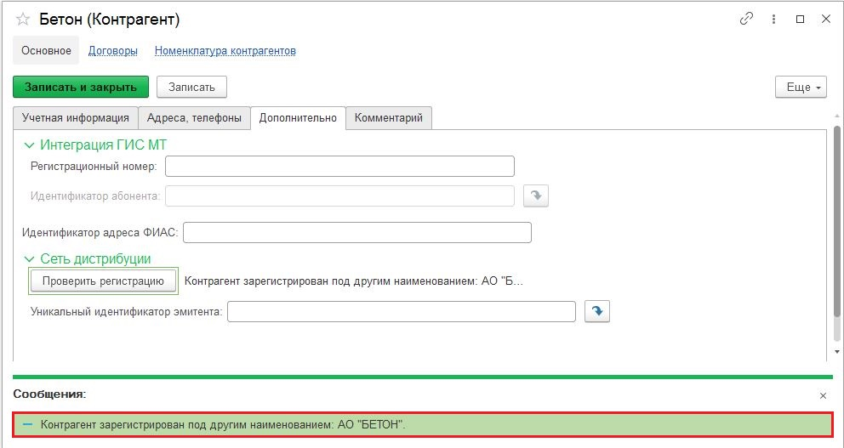
Рисунок 38
Если на вкладке «Учетная информация» ИНН контрагента указано неверно, то отображается сообщение: «Не обнаружен в сети дистрибуции с ИНН:…». Рекомендуется проверить ИНН контрагента- УОТ, при необходимости внести изменения и повторно нажать кнопку «Проверить регистрацию» (Рисунок 39).
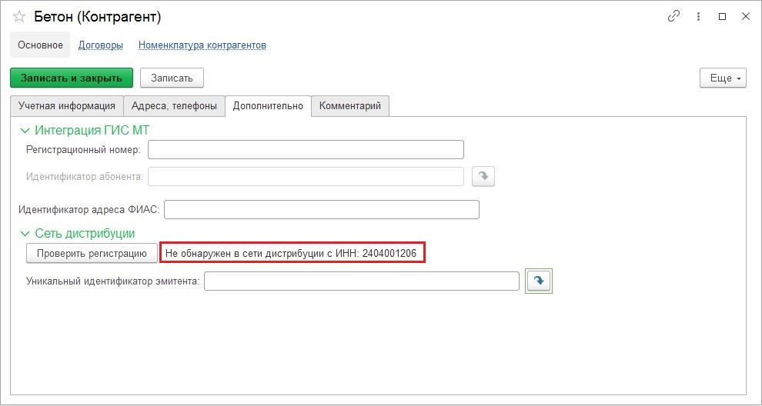
Рисунок 39
Если контрагент не зарегистрирован в сети дистрибьюции, то отображается сообщение «Контрагент не зарегистрирован в сети дистрибуции: ...». Для регистрации нажимаем кнопку регистрации (кнопка со стрелкой), далее кнопку «Проверить регистрацию» (Рисунок 40, Рисунок 41).
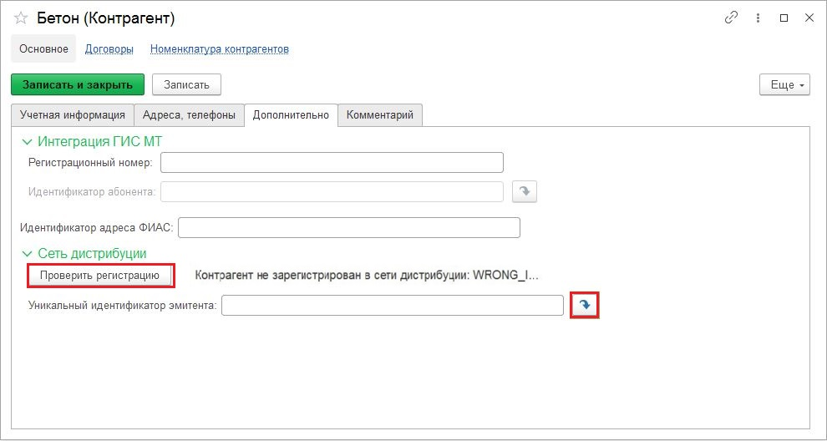
Рисунок 40
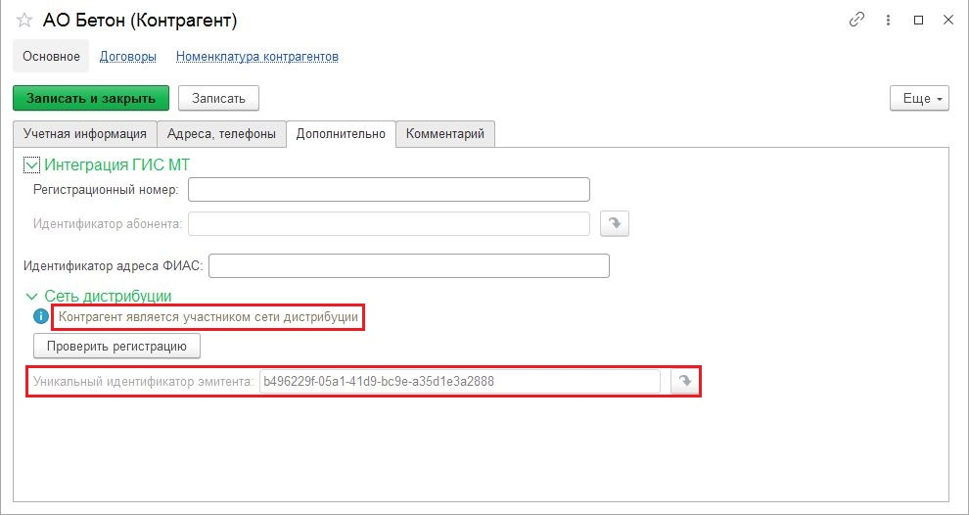
Рисунок 41

Создание организации
Для создания в Системе организации переходим в раздел «НСИ» и нажимаем на активную ссылку «Реквизиты организации» (Рисунок 42).
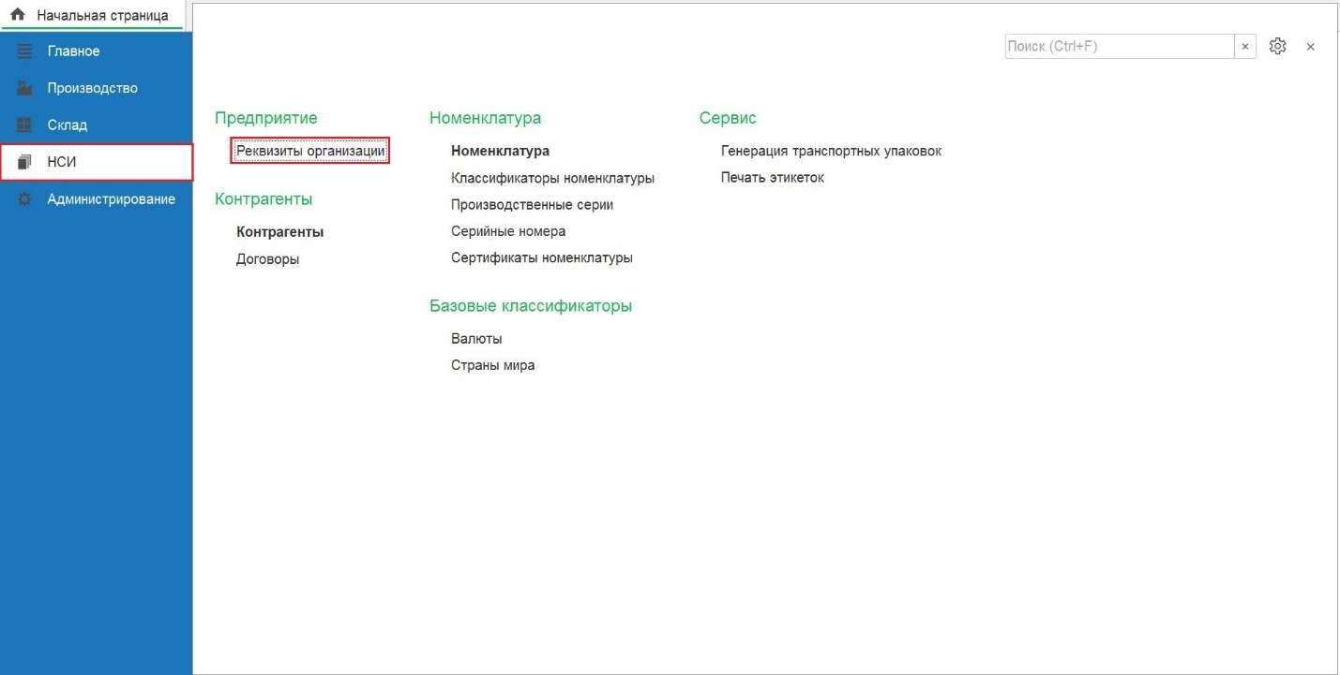
Рисунок 42
Нажимаем «Создать» (Рисунок 43).
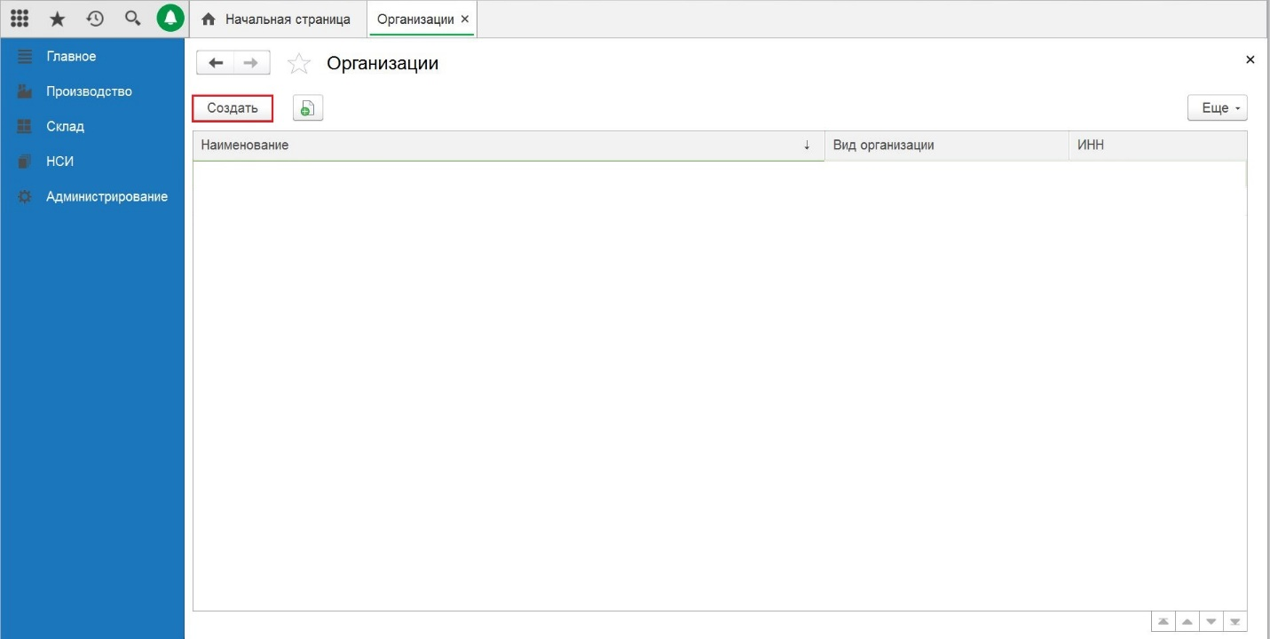
Рисунок 43

Настройка основных параметров организации
В разделе «Основное», на вкладке «Учетная информация» заполняем поля:
- «Вид организации» - из выпадающего списка выбираем форму регистрации организации;
- «Наименование» - вводим название организации;
- «ИНН» - вводим ИНН организации;
- «КПП» - вводим КПП организации;
- «Код GS1» - вводим код GS1. Код GS1 присваивается каждому участнику оборота организацией ГС1 РУС (GS1);
- «Страна регистрации» - из выпадающего списка выбираем страну.
Пример заполнения представлен на Рисунок 44.
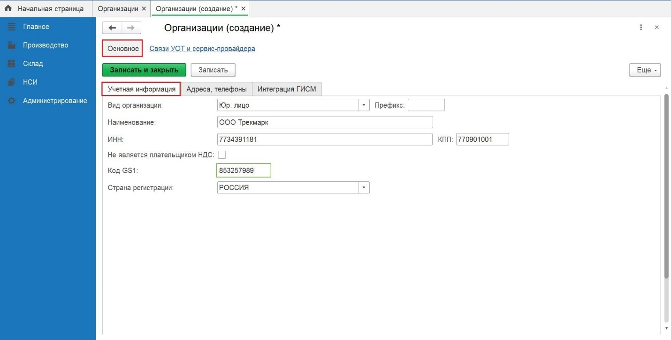
Рисунок 44
На вкладке «Адреса, телефоны», в поле «Юридический адрес» вводим адрес организации (Рисунок 45).
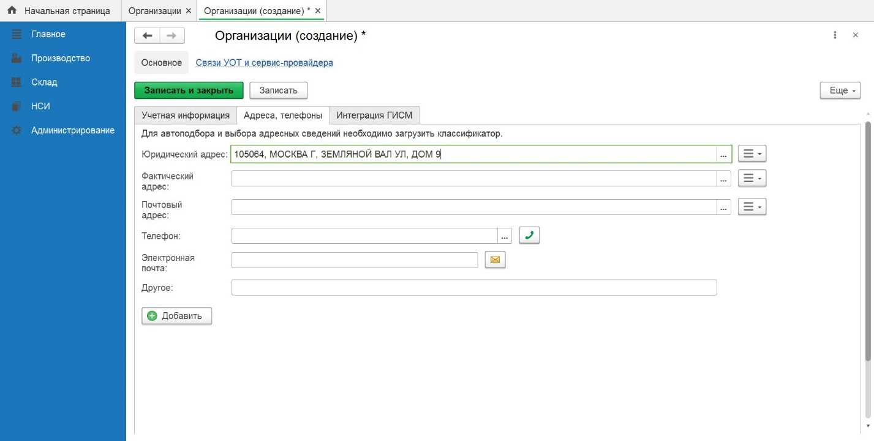
Рисунок 45
На вкладке «Интеграция ГИСМ» нажимаем «Добавить» и из выпадающего списка выбираем вид(-ы) продукции. Нажимаем «Записать» (Рисунок 46, Рисунок 47).
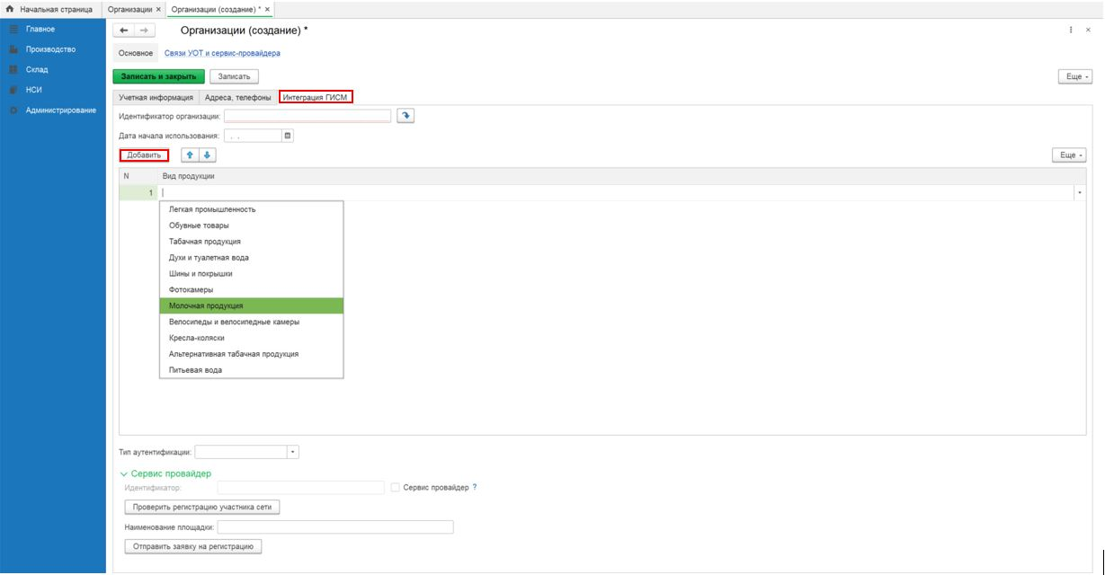
Рисунок 46
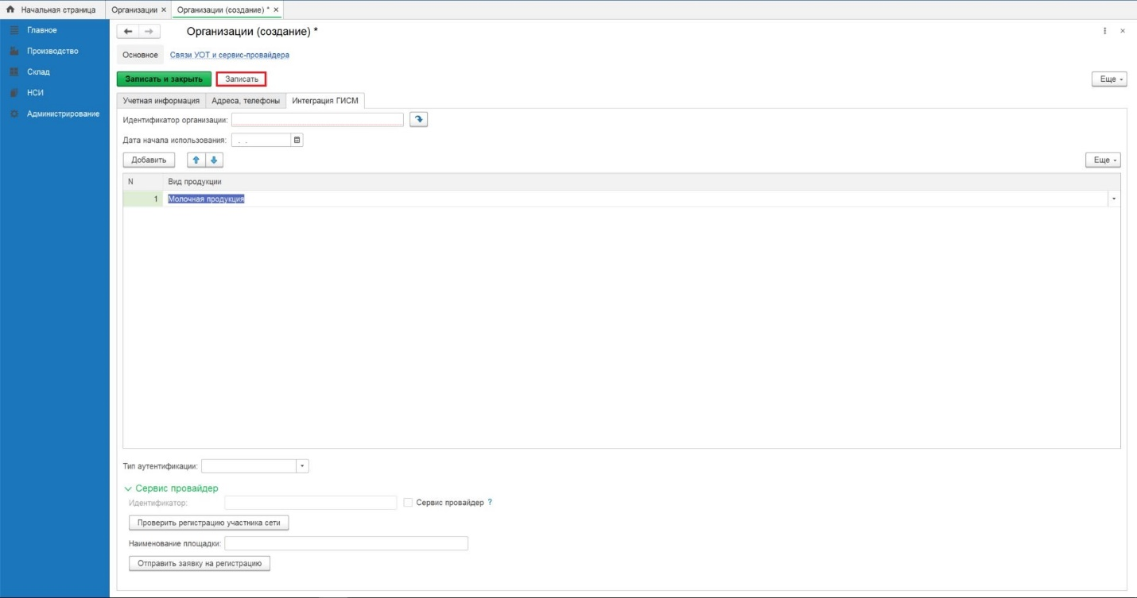
Рисунок 47

Настройка связи УОТ и сервис-провайдера
В разделе «Связи УОТ и сервис-провайдера» нажимаем «Создать» (Рисунок 48).
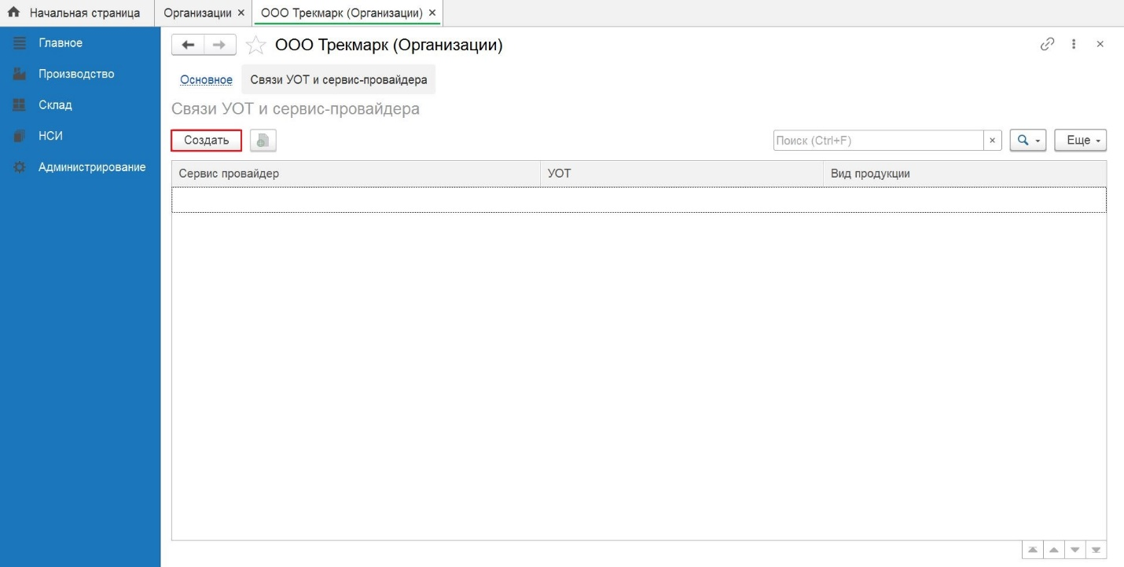
Рисунок 48
В форме «Связи УОТ и сервис-провайдера (создание)» заполняем поля (Рисунок 49):
- УОТ – из выпадающего списка выбираем организацию контрагента, для которой сервис-провайдер печатает коды маркировки. Создание нового контрагента описано в п. 5 настоящей инструкции;
- Вид продукции – из выпадающего списка выбираем наименование вида продукции.
Нажимаем «Записать» (Рисунок 49, Рисунок 50, Рисунок 51).
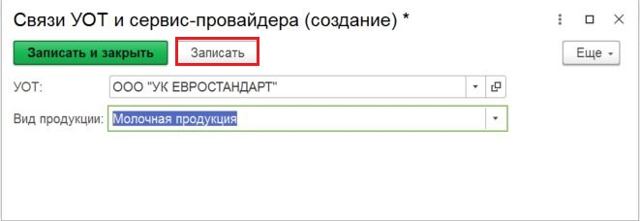
Рисунок 49
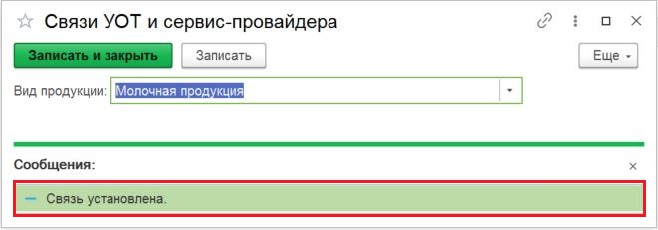
Рисунок 50
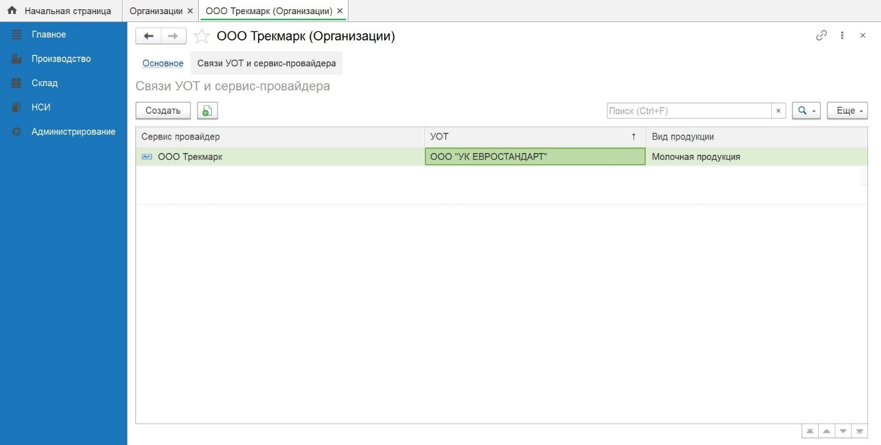
Рисунок 51

Настройки номенклатуры

Настройка «Вид номенклатуры»
Для настройки справочника «Вид номенклатуры» открываем меню «НСИ», переходим в раздел «Классификаторы номенклатуры» и открываем «Виды номенклатуры» (Рисунок 52, Рисунок 53).
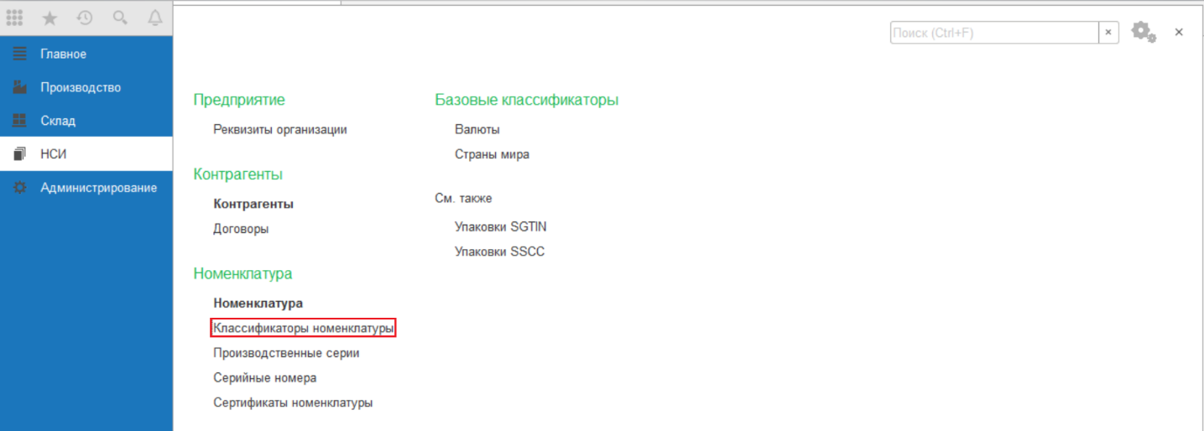
Рисунок 52
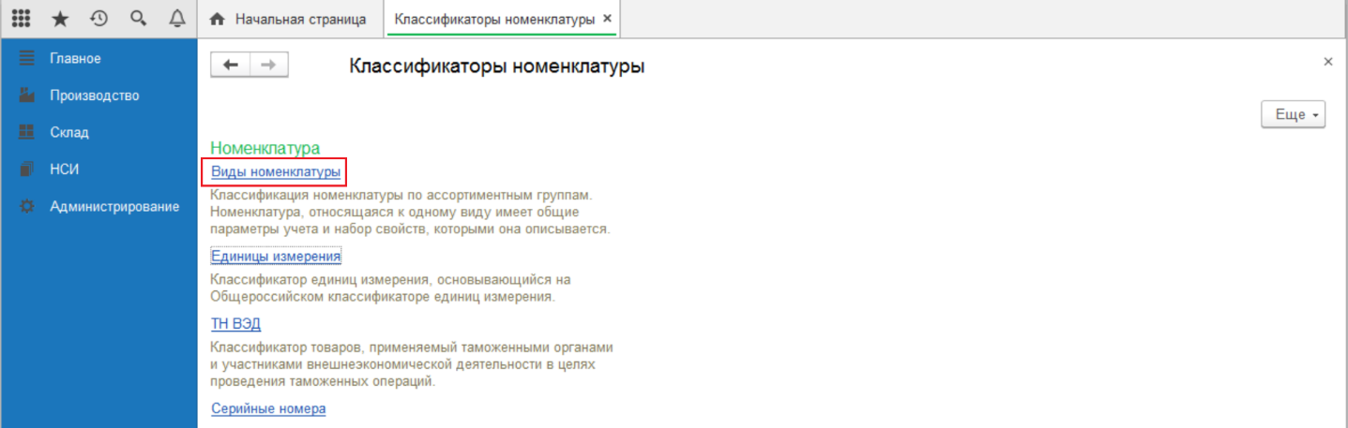
Рисунок 53
Нажимаем кнопку «Создать», на вкладке «Основное» заполняем обязательные поля (Рисунок 55):
- «Вид продукции» – выбираем значение из выпадающего списка;
- «Тип номенклатуры» - из выпадающего списка выбираем значение: Товар; Комплект или Набор. Выбранное значение должно совпадать со значением, выбранным при добавлении товара в каталог маркированных товаров в личном кабинете участника ГИСМТ (Рисунок 54);
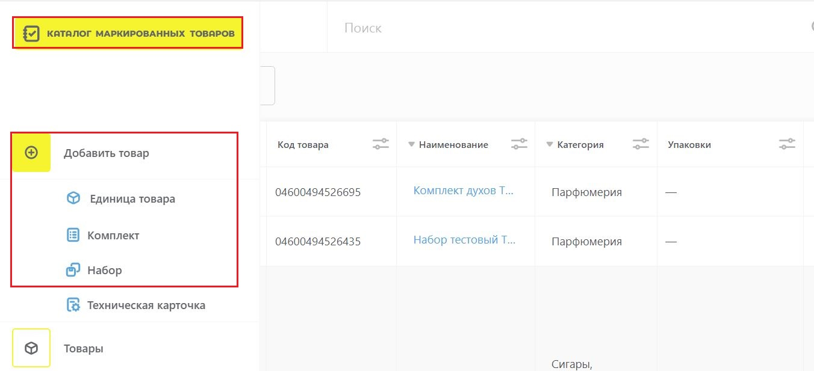
Рисунок 54
- «Наименование» - указываем наименование вида номенклатуры;
- «Серии» – проставляем чек-бокс;
- «Шаблон формирования серии» - из справочника «Настройки генерации серийных номеров» выбираем необходимый шаблон генерации серийных номеров.
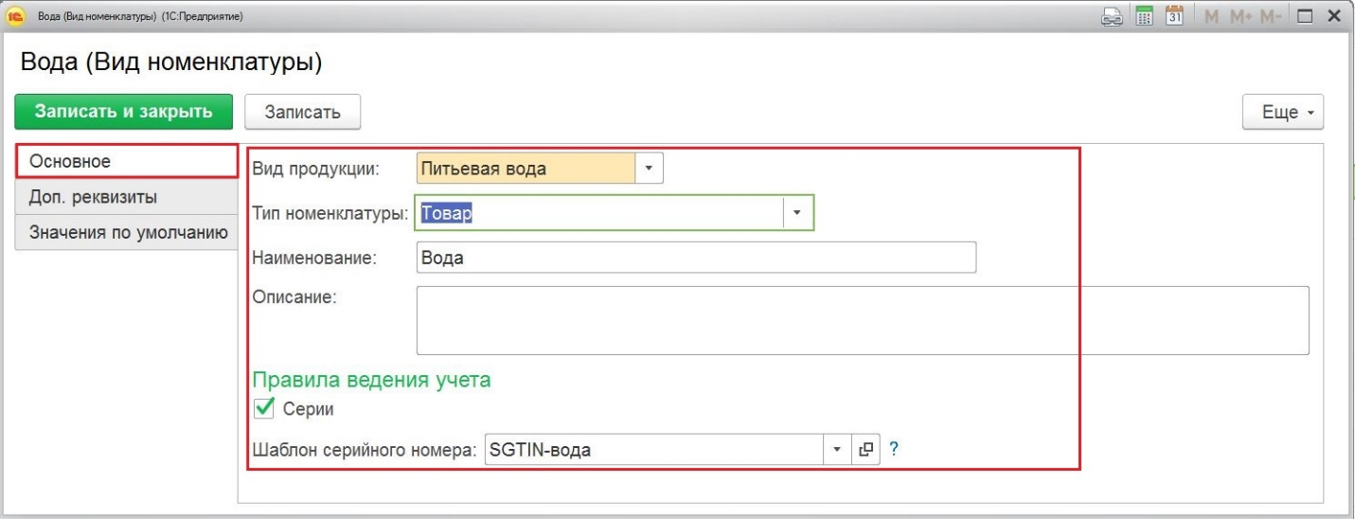
Рисунок 55
Нажимаем «Записать и закрыть» (Рисунок 56).
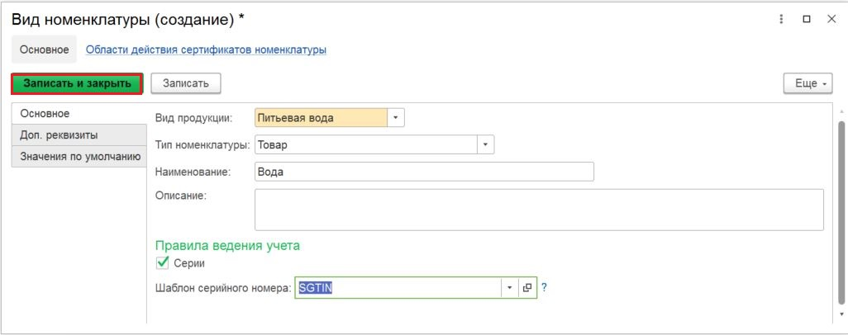
Рисунок 56

Настройка справочника «Номенклатура»
Для внесения номенклатурных наименований в справочник «Номенклатура» открываем меню «НСИ» и переходим в раздел «Номенклатура» (Рисунок 57).
Примечание! При получении сервис-провайдером заявки на эмиссию от Участника оборота товаров, в Системе автоматически создается карточка новой номенклатуры. В новой карточке номенклатуры автоматически указаны наименование товара и GTIN (в соответствии с наименованием и GTIN в Национальном каталоге ЛК ГИСМТ). Если номенклатура уже создана в справочнике Системе сервис-провайдера, то новая карточка номенклатуры не создается.
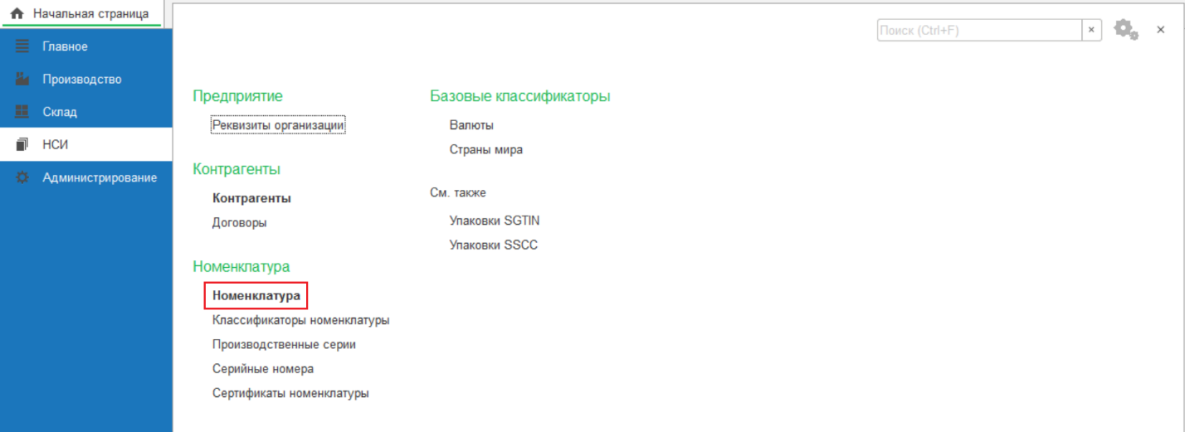
Рисунок 57
Нажимаем кнопку «Создать» (Рисунок 58).
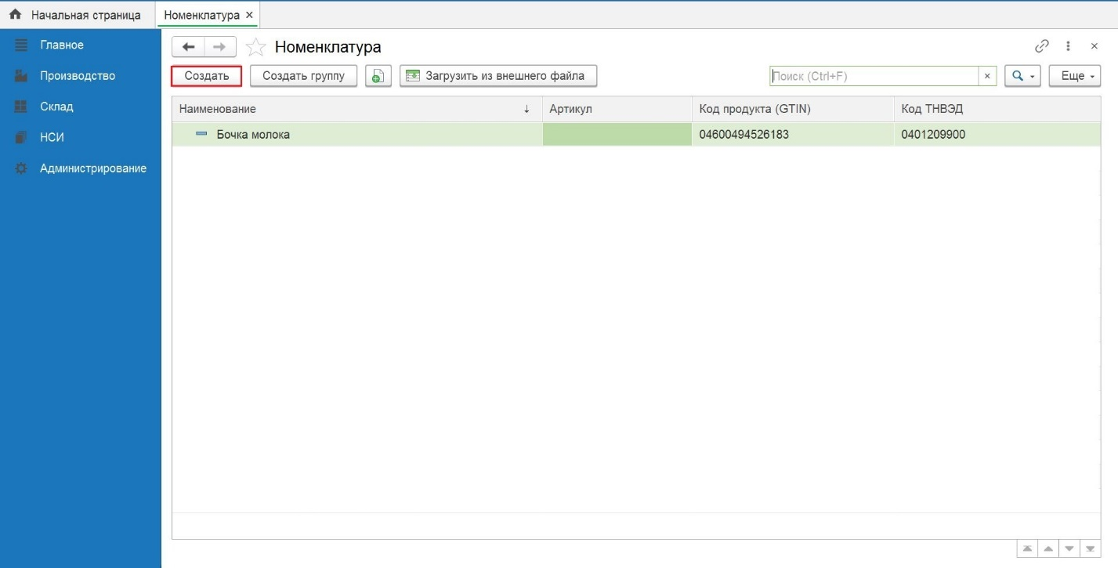
Рисунок 58
В открывшейся карточке заполняем обязательные поля (Рисунок 59):
- «Наименование» – указываем номенклатурное наименование;
- «Полное наименование» – заполняется автоматически;
- На вкладке «Основное» заполняем обязательные поля:
- «Вид номенклатуры» – выбираем значение из справочника «Вид номенклатуры»;
- «Ставка НДС» – выбираем значение из выпадающего списка;
- «Код продукта (GTIN)» – 14-значный идентификатор номенклатуры в ГС1 РУС. Код продукта (GTIN) предоставляется Участником оборота товаров (УОТ);
- «Шаблон этикетки» - необязательное для заполнения поле; при заполнении этого поля выбранный шаблон будет автоматически использован при печати.
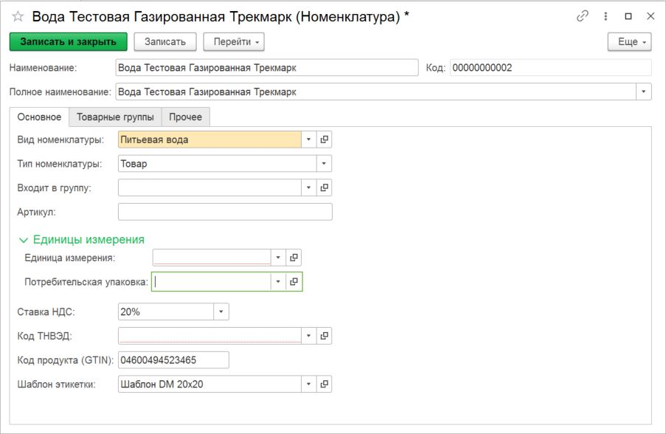
Рисунок 59

Заполнение поля «Код ТНВЭД»
Для заполнения поля «Код ТНВЭД» нажимаем кнопку «Выбрать из списка», далее «Показать все» (Рисунок 60).

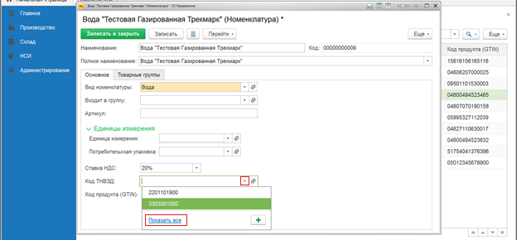
Рисунок 60
В справочнике ТНВЭД из предложенных вариантов выбираем необходимый код. Если в списке предложенных кодов нет нужного кода, то нажимаем кнопку «Подбор», далее «Найти» и используя поля поиска задаем нужные значения. Нажимаем кнопку «Найти» (Рисунок 61, Рисунок 62). Возможные критерии поиска: по Коду, по Наименованию, Коду по ОКЕИ (Рисунок 63).
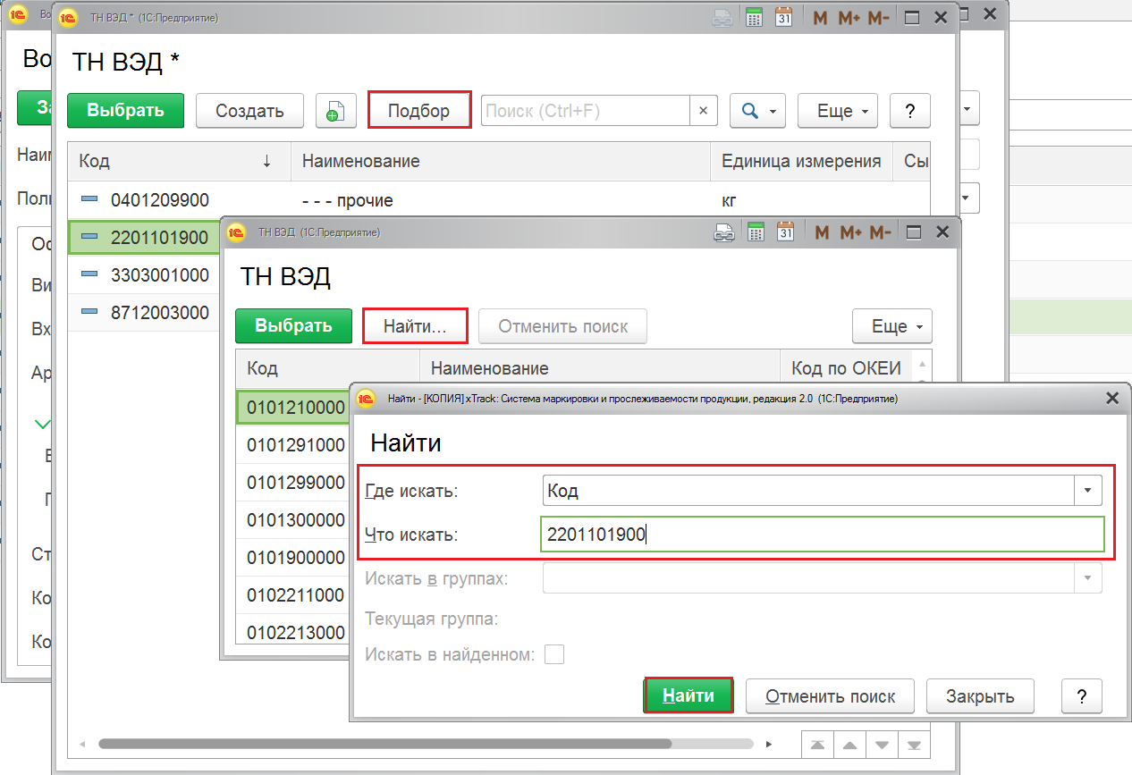
Рисунок 61
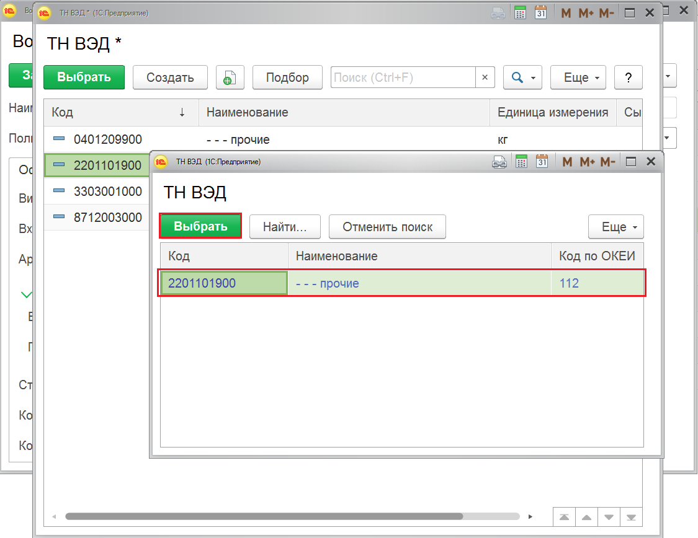
Рисунок 62

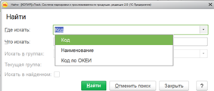
Рисунок 63

Заполнение поля «Единицы измерения»
Поле «Единица измерения» - базовая единица измерения номенклатуры. Поле «Единица измерения» можно заполнить, используя классификатор ОКЕИ или создать единицу измерения самостоятельно.
Нажимаем «Выбрать из списка», «Показать все» и выбираем значение единицы измерения из списка (Рисунок 64, Рисунок 65).
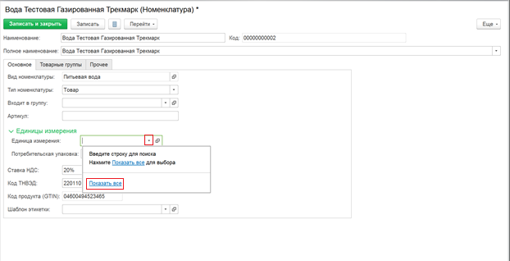
Рисунок 64
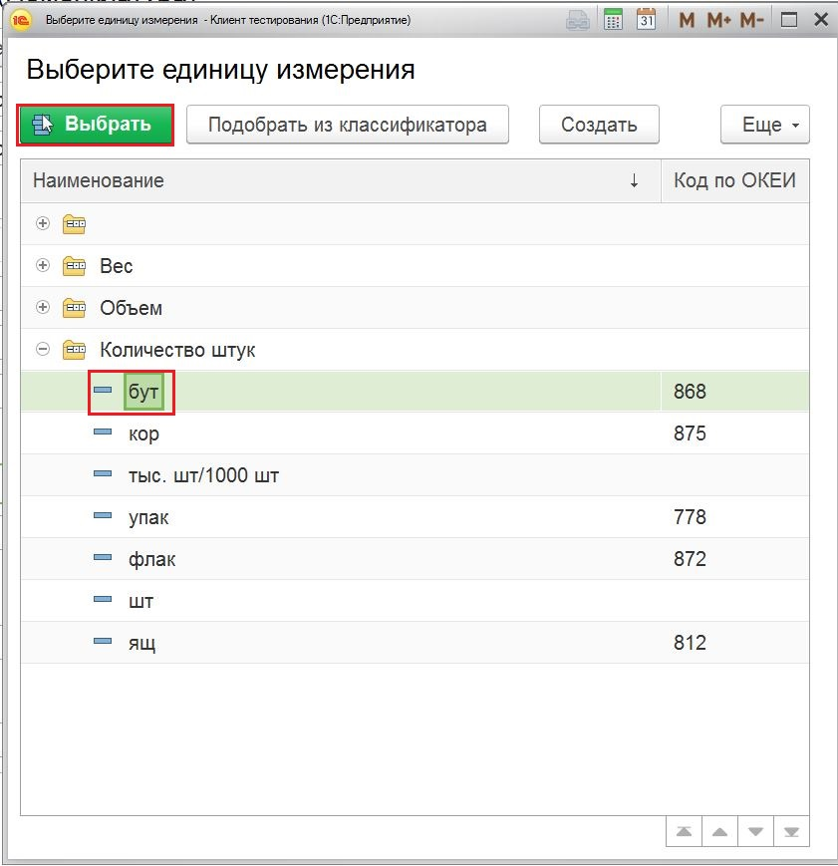
Рисунок 65
Если в списке нет необходимого значения единицы измерения, можно воспользоваться подбором классификатора. Для этого нажимаем «Подобрать из классификатора» и используя стандартный поиск (CTRL+F) находим необходимую единицу измерения. Выделяем чек-боксом, нажимаем «ОК» (Рисунок 66).
Единицу измерения можно создать. Для этого необходимо нажать «Создать», заполнить поля формы «Единица измерения» и нажать «Записать и закрыть» (Рисунок 67).
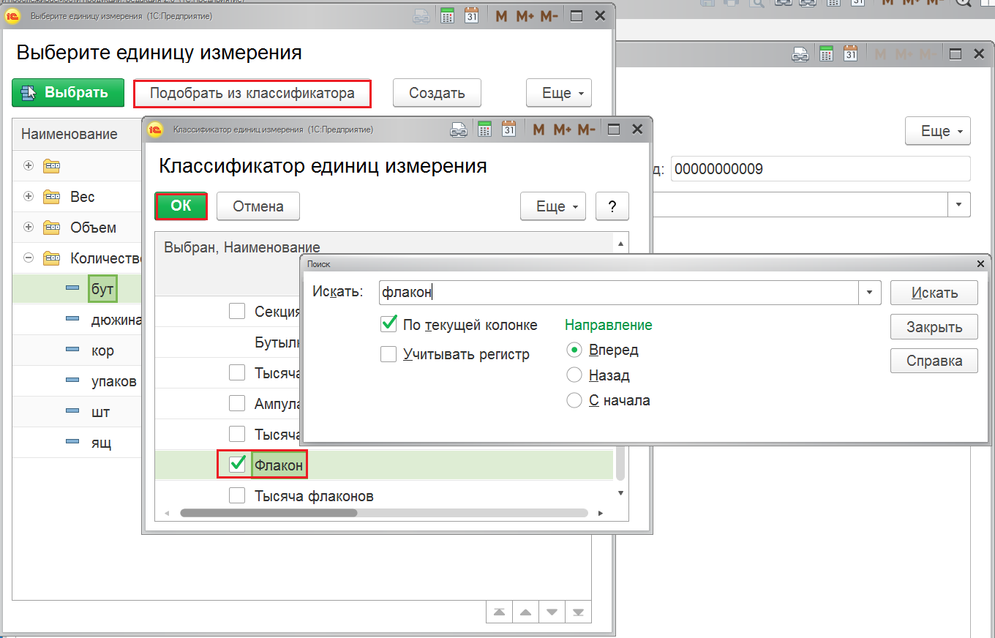
Рисунок 66
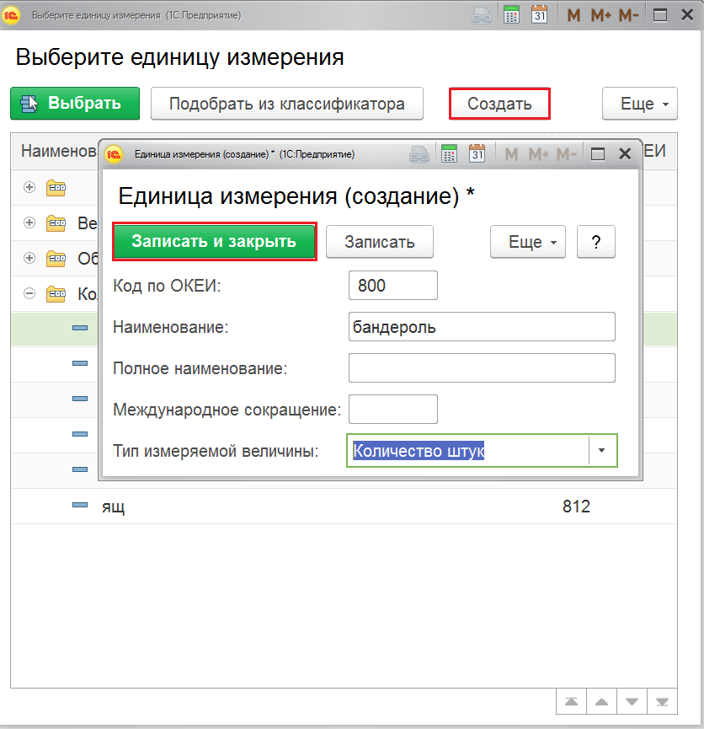
Рисунок 67
Нажимаем «Записать». Пример заполненной карточки номенклатуры на Рисунок 68.
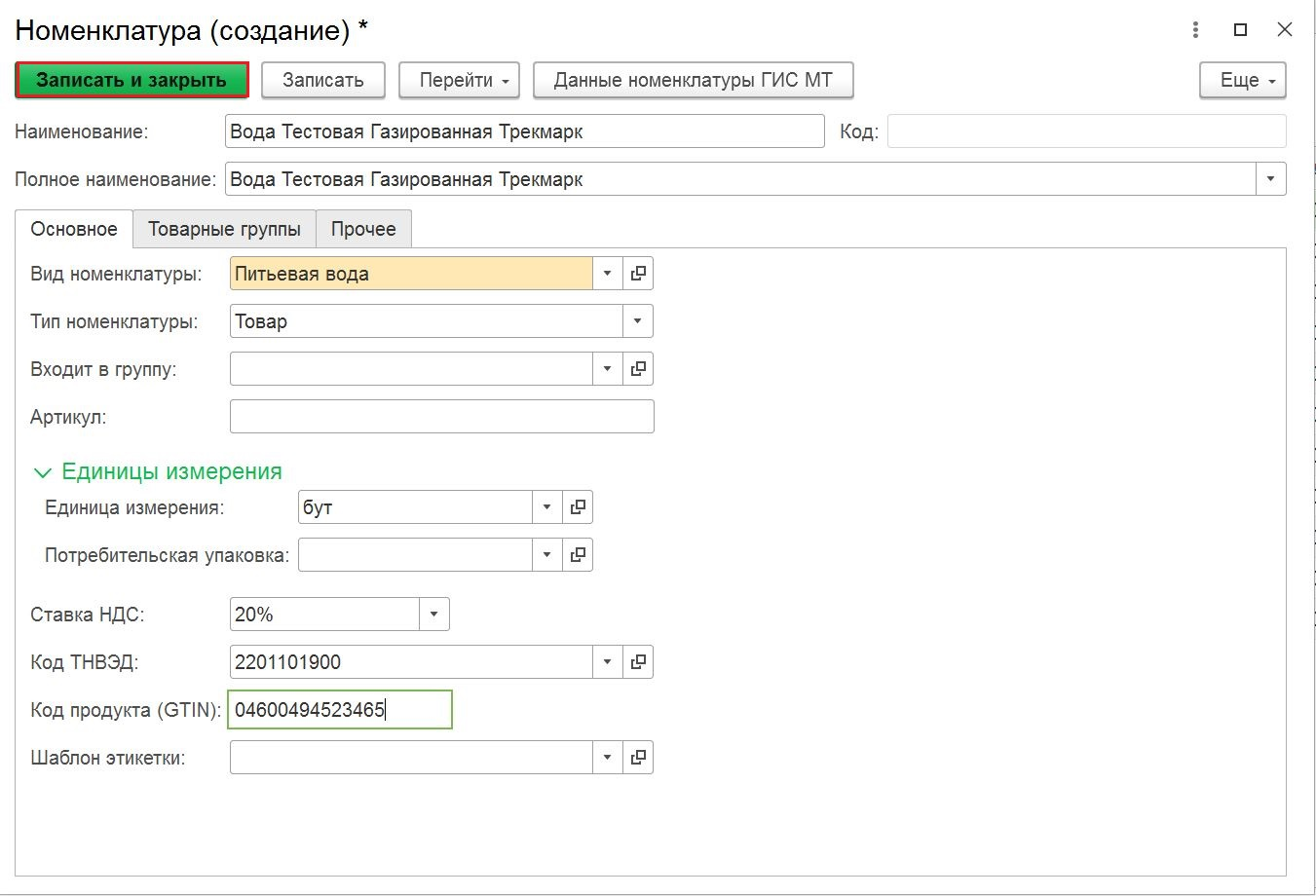
Рисунок 68

Заполнение поля «Срок годности (дни)»
Для заполнения поля «Срок годности (дни)» переходим на вкладку «Товарные группы» и указываем количество срока годности товара в днях, нажимаем «Записать» (Рисунок 69).
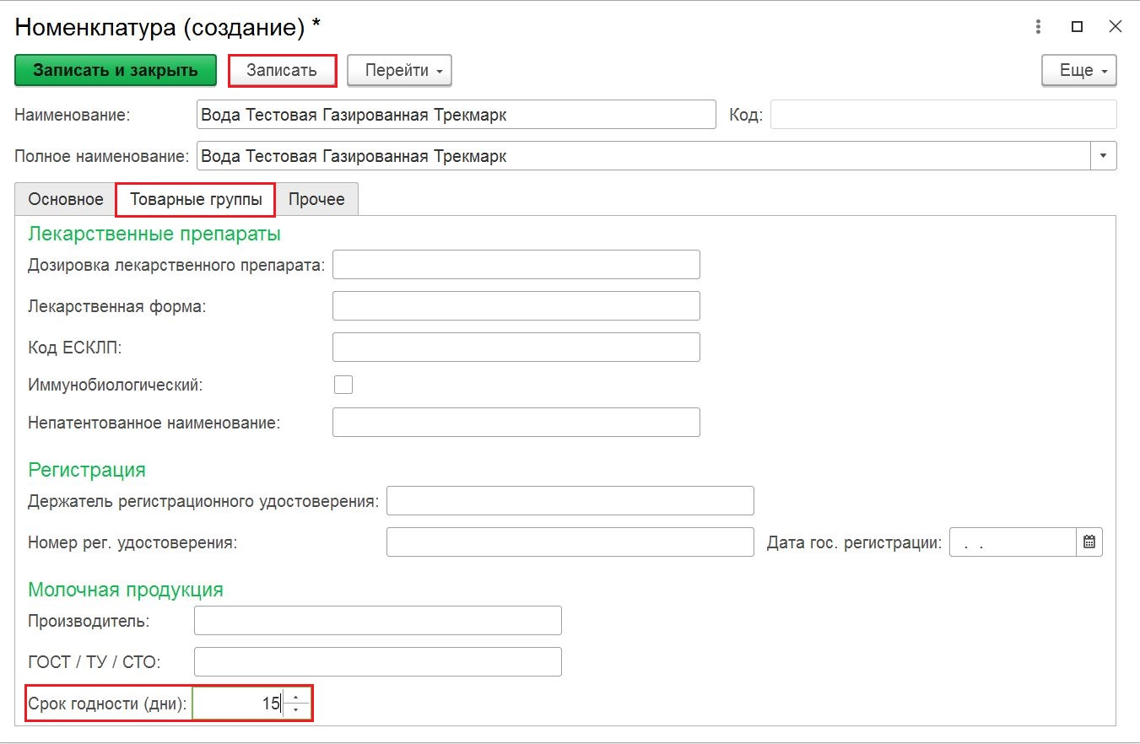
Рисунок 69

Заполнение поля «Потребительская упаковка»
Рассмотрим заполнение поля «Потребительская упаковка» на примере номенклатуры «Вода тестовая газированная Трекмарк».
Для заполнения поля «Потребительская упаковка» переходим на вкладку «Основное», нажимаем кнопку «Выбрать из списка», далее «Показать все» (Рисунок 70).
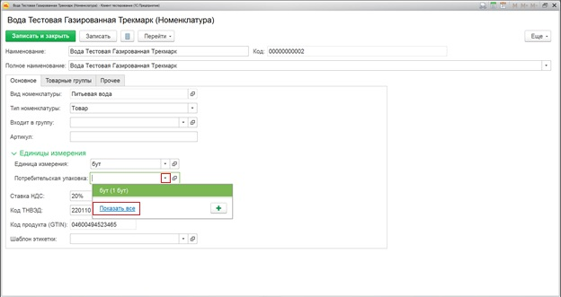
Рисунок 70
Далее, в справочнике «Упаковки номенклатуры» нажимаем «Создать», заполняем поля в карточке «Упаковка (создание)» и нажимаем «Записать и закрыть» (Рисунок 71). Пример заполнения полей карточки «Упаковка (создание)» представлен на Рисунок 72.
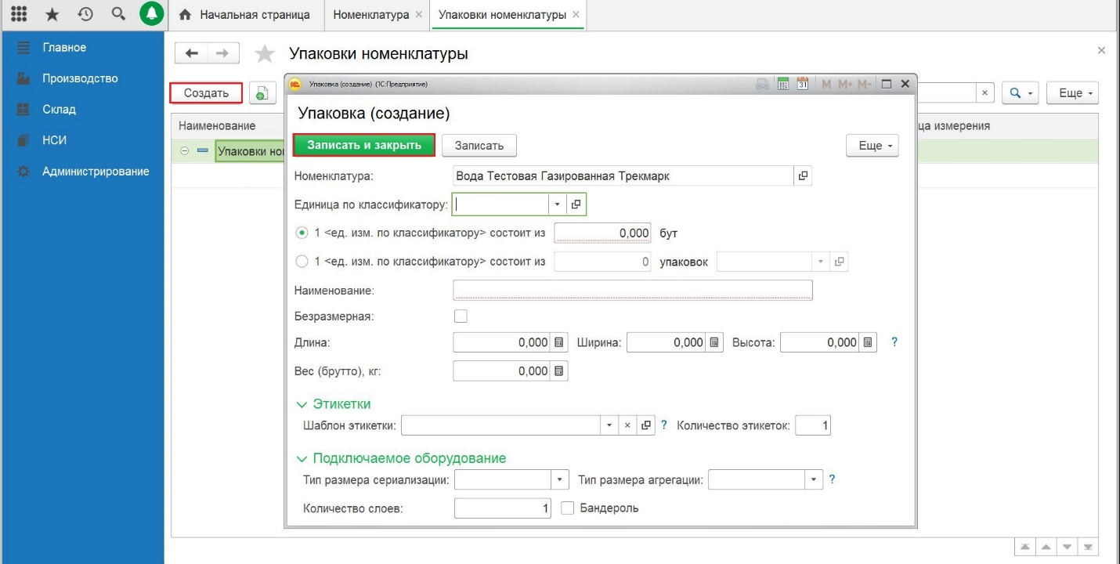
Рисунок 71
Поля карточки «Упаковка (создание)»:
- «Единица по классификатору» - выбираем из справочника единицу измерения. В нашем случае это будет упаковка – «упаков»;
- «1 <ед. изм. по классификатору> состоит из» - указываем количество базовых единиц измерения в потребительской упаковке. В нашей упаковке будет одна бутылка воды;
- «Безразмерная» – не заполняется;
- «Длина» - указываем линейный параметр длины потребительской упаковки (значение передается на оборудование в «Задании на оборудование»);
- «Ширина» - указываем линейный параметр ширины потребительской упаковки (значение передается на оборудование в «Задании на оборудование»);
- «Высота» - указываем линейный параметр высоты потребительской упаковки (значение передается на оборудование в «Задании на оборудование»);
- «Вес (брутто)» - не заполняется;
- «Шаблон этикетки» - не заполняется;
- «Количество этикеток» - указываем необходимое количество этикеток (по умолчанию единица – 1);
- «Тип размера сериализации» - из выпадающего списка выбираем необходимое значение (выбранное значение передается на станцию сериализации в «Задании на оборудование»);
- «Тип размера агрегации» - из выпадающего списка выбираем необходимое значение (выбранное значение передается на станцию агрегации в «Задании на оборудование»);
- «Бандероль» - не заполняется;
- «Количество слоев» - указываем единицу – 1.
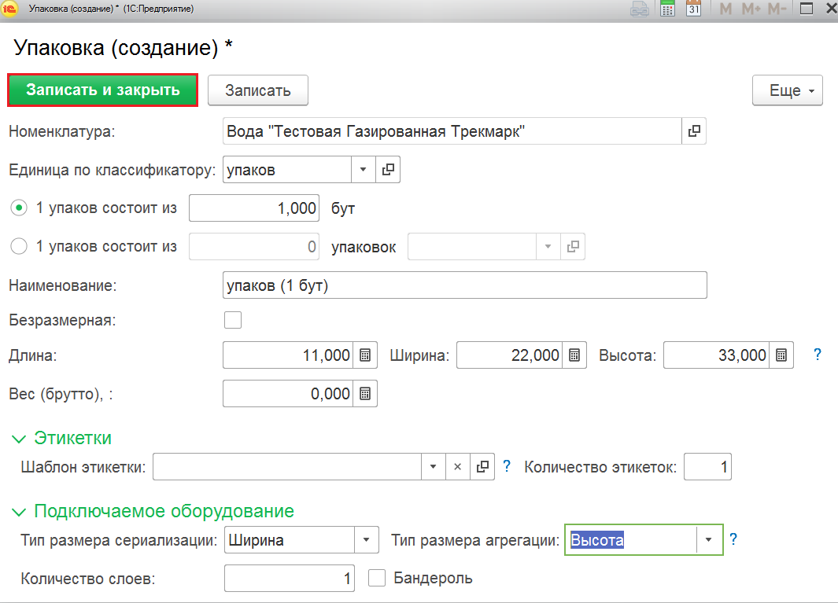
Рисунок 72
Далее, в справочнике «Упаковки номенклатуры» выбираем необходимое значение, нажимаем «Выбрать». Поле «Потребительская упаковка» заполнено (Рисунок 73, Рисунок 74).
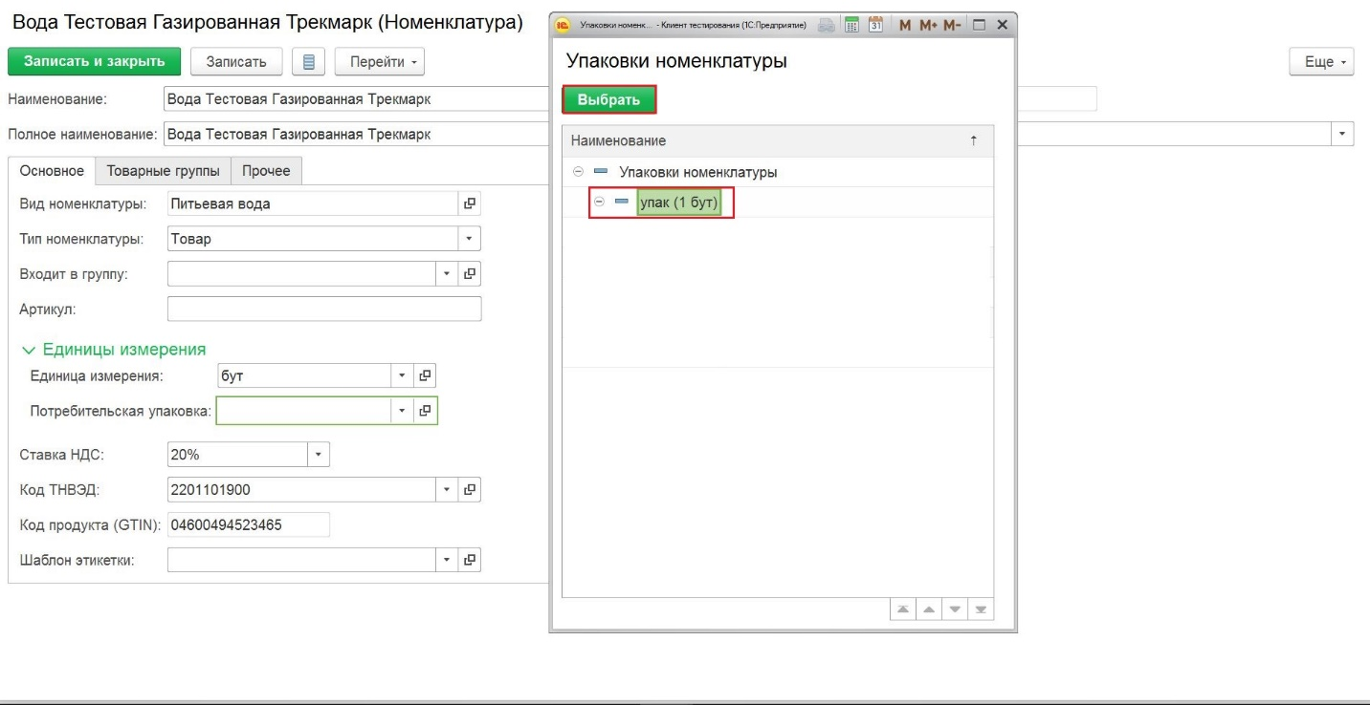
Рисунок 73
Далее, из справочника «Шаблоны этикеток» выбираем необходимый шаблон этикетки для печати и нажимаем «Записать» (Рисунок 74).
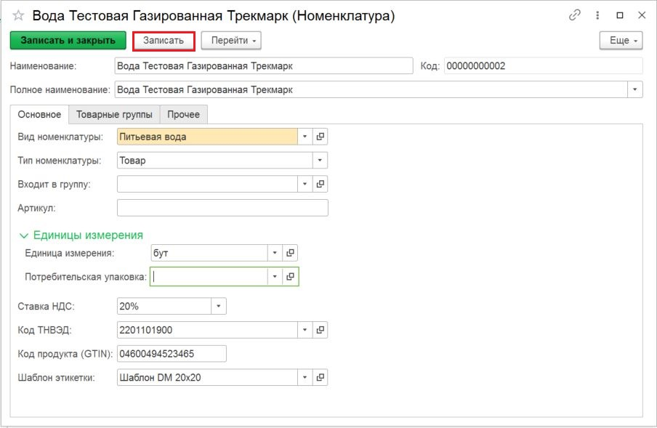
Рисунок 74

Настройка справочника «Упаковки». Иерархия упаковок
Рассмотрим создание иерархии упаковок на примере номенклатуры «Вода тестовая газированная Трекмарк». Например, нам нужно шесть потребительских упаковок «Вода тестовая газированная Трекмарк» (потребительская упаковка содержит одну бутылку) агрегировать в одну бандероль. Далее, две бандероли агрегировать в один короб.
Итак, потребительская упаковка у нас создана (см. п.п 7.2.3 Заполнение поля «Потребительская упаковка»), переходим к созданию упаковки «короб». Для этого в карточке номенклатуры «Вода тестовая газированная Трекмарк», нажимаем кнопку «Перейти» и «Упаковки» (Рисунок 75).
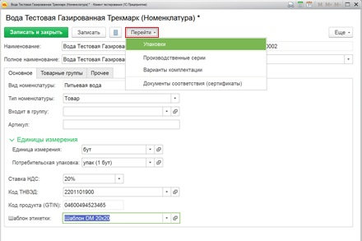
Рисунок 75
Далее ставим курсор на наименование потребительской упаковки и правой клавишей мыши нажимаем «Создать» (Рисунок 76).
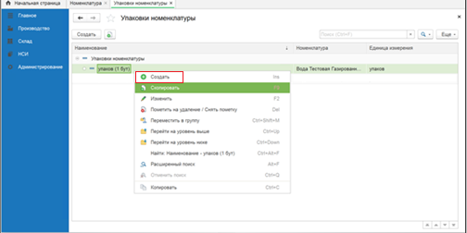
Рисунок 76
Далее заполняем обязательные поля формы «Упаковка (создание)» (Рисунок 77):
- «Единица по классификатору» – нажимаем «Выбрать из списка», «Показать все» и выбираем значение из списка. В нашем случае это «кор».
Если нужного значения нет в списке, следует воспользоваться кнопкой «Подобрать из классификатора» и используя стандартный поиск (CTRL+F) найти необходимую единицу измерения. Выделяем чек-боксом, нажимаем «ОК». Если необходимо создать новую единицу измерения, нажимаем «Создать», заполняем поля формы «Единица измерения» и нажимаем «Записать и закрыть» (п.п.7.2.2 Заполнение поля «Единицы измерения»);
- «1 <кор> состоит из» – указываем количество потребительских упаковок в одном коробе. Предположим, в одном коробе двенадцать потребительских упаковок;
- «Длина» - не заполняется;
- «Ширина» – не заполняется;
- «Высота» – не заполняется;
- «Шаблон этикетки» - не заполняется;
- «Количество этикеток» - указываем количество этикеток;
- «Тип размера сериализации» - не заполняется;
- «Тип размера агрегации» - не заполняется ;
- «Количество слоев» - указываем количество слоев, например, единицу – 1;
- «Бандероль» - устанавливаем чек-бокс;
- «Количество упаковок в бандероли» - указываем количество упаковок в бандероли, например шесть - 6.
Нажимаем «Записать и закрыть» (Рисунок 77).
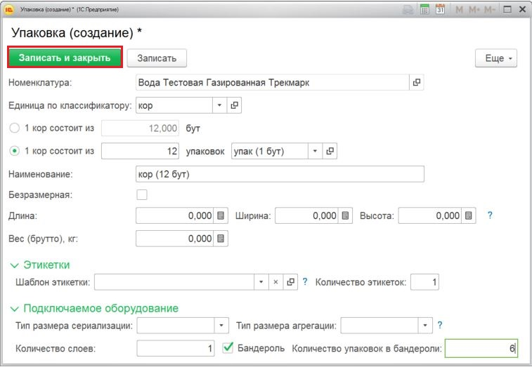
Рисунок 77
В справочнике «Упаковки номенклатуры» появилась иерархия упаковок (Рисунок 78).
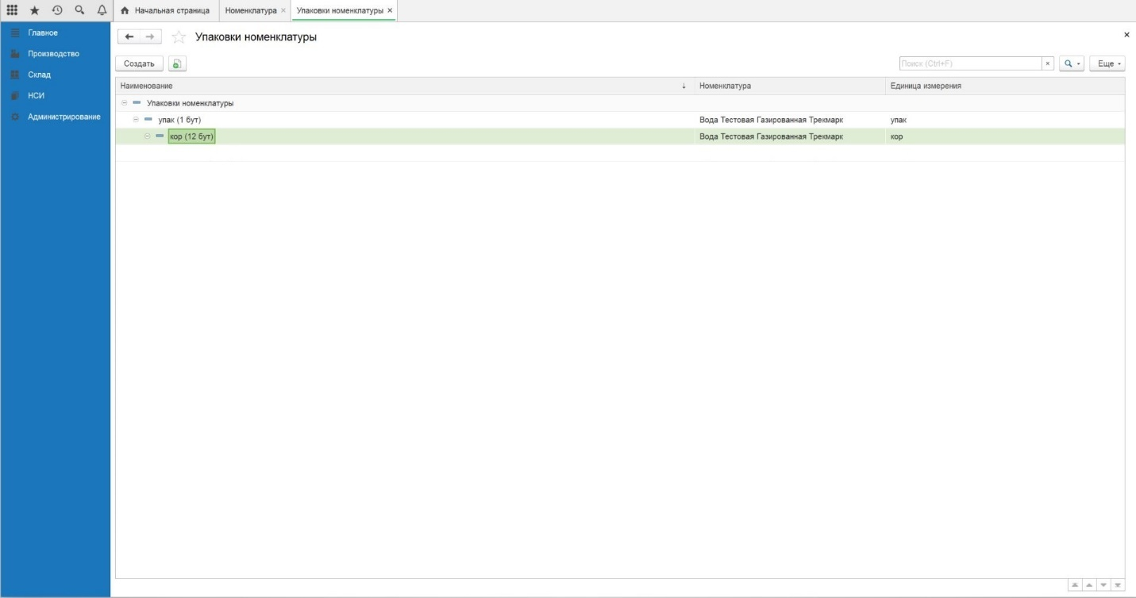
Рисунок 78

Настройка справочника «Сертификаты номенклатуры»
Для заполнения справочника «Сертификаты номенклатуры» необходимо открыть необходимое наименование номенклатуры, нажать кнопку «Перейти» и «Документы соответствия (сертификаты)» (Рисунок 79).
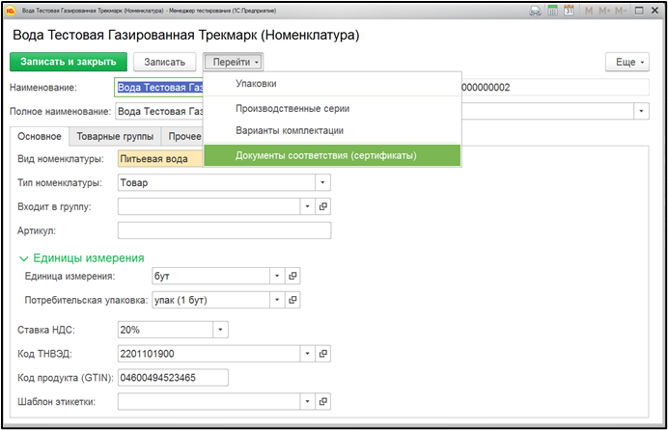
Рисунок 79
В открывшемся справочнике нажимаем «Создать» и заполняем поля (Рисунок 80):
- Вид документа – из выпадающего списка выбираем вид документа;
- Номер – указываем номер документа;
- Действует с – используя календарь или ручной ввод, указываем сроки действия документа.
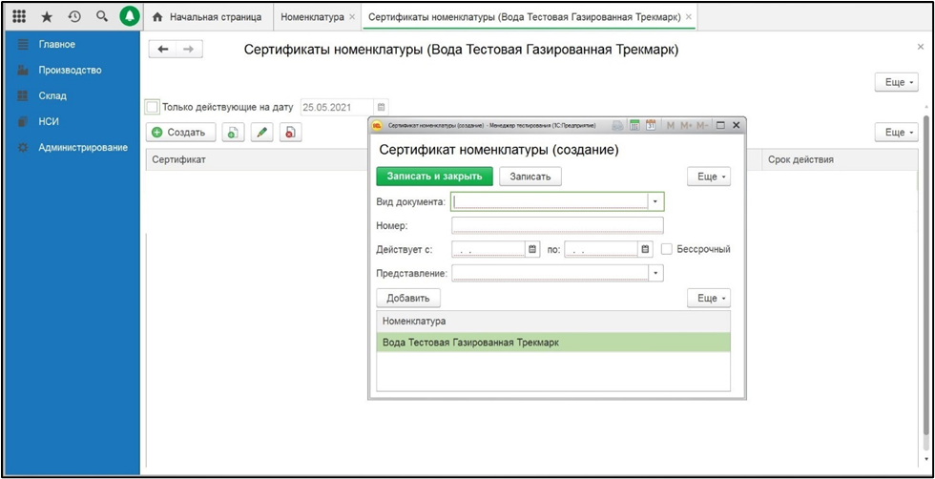
Рисунок 80
Нажимаем «Записать и закрыть» (Рисунок 81).
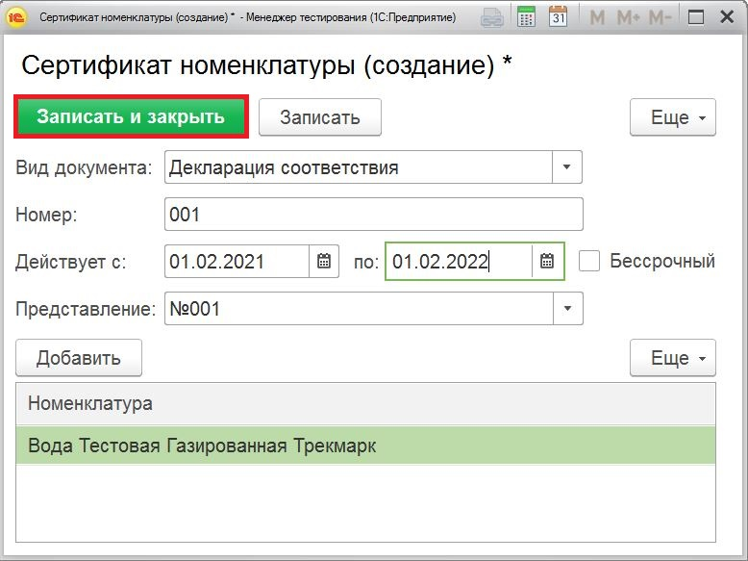
Рисунок 81

Настройки производственного оборудования

Справочник «Подключаемое оборудование»
Справочник предназначен для хранения настроек производственного оборудования. Для перехода в справочник открываем меню «Администрирование», переходим в раздел «Настройки подключаемого оборудования» и нажимаем активную ссылку «Подключаемое оборудование» (Рисунок 82, Рисунок 83).
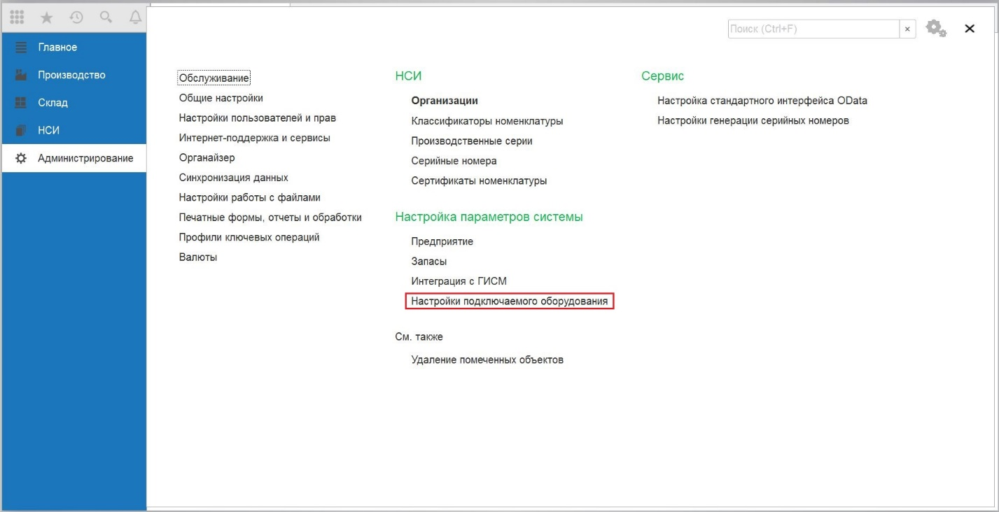
Рисунок 82
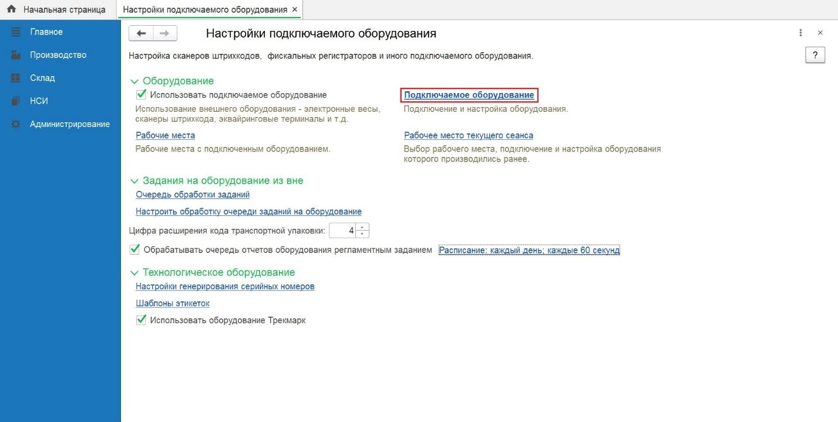
Рисунок 83

Подключение и настройка оборудования
Для создания настройки производственного оборудования выбираем Тип оборудования и нажимаем кнопку «Создать» (Рисунок 84).
Типы оборудования:
- Сканеры штрихкода;
- Терминалы сбора данных;
- Принтеры этикеток (Zebra; AlphaJet; VideoJet; Printronix);
- Офлайн оборудование (Линия М; Принт-сервер; Bizebra, Espero).
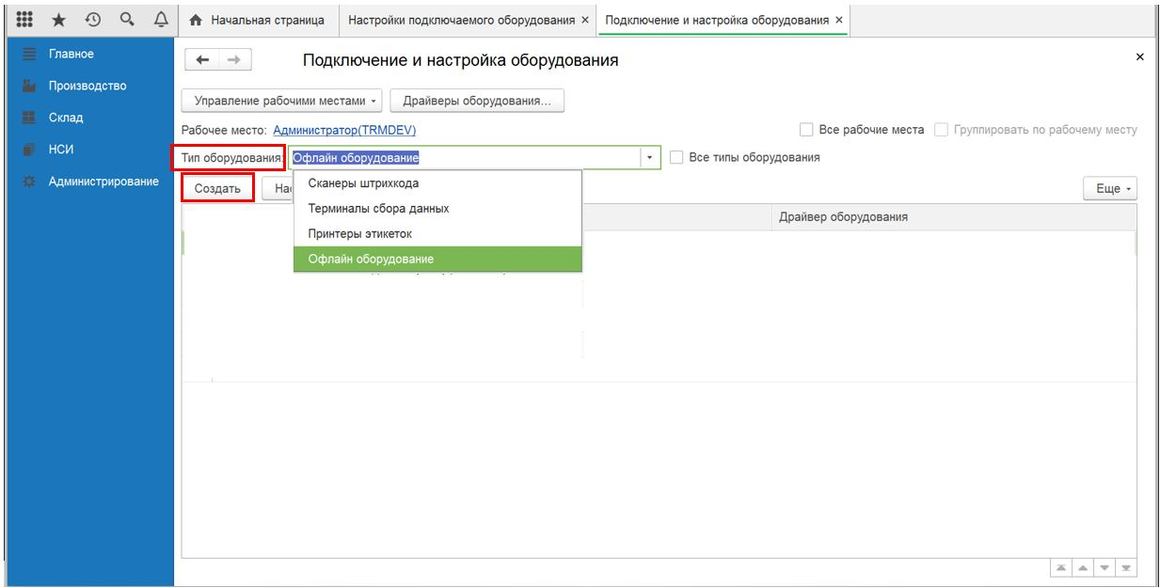
Рисунок 84
В открывшейся форме заполняем поля:
- «Тип офлайн оборудования» (заполняется только для типа оборудования -Линия М; Принт-сервер; Bizebra; Espero) - из выпадающего списка выбираем тип - Линия М; Принт-сервер; Bizebra;
- «Тип линии» - (заполняется только для типа офлайн оборудования -Линия М) - из выпадающего списка выбираем тип линии- Агрегация; Сериализация;
- «Драйвер оборудования» - из выпадающего списка выбираем драйвер;
- «Рабочее место» – поле заполняется автоматически значением авторизованного пользователя. Из справочника «Рабочие места» при необходимости можно выбрать необходимое значение;
- «Наименование» - указываем наименование оборудования;
- «Серийный номер» - указываем номер серии оборудования, к которому производим подключение.
Проверяем наличие чек-бокса в поле «Устройство используется» и нажимаем кнопку «Записать». Далее нажимаем кнопку «Настроить» и заполняем необходимые поля (Рисунок 85).

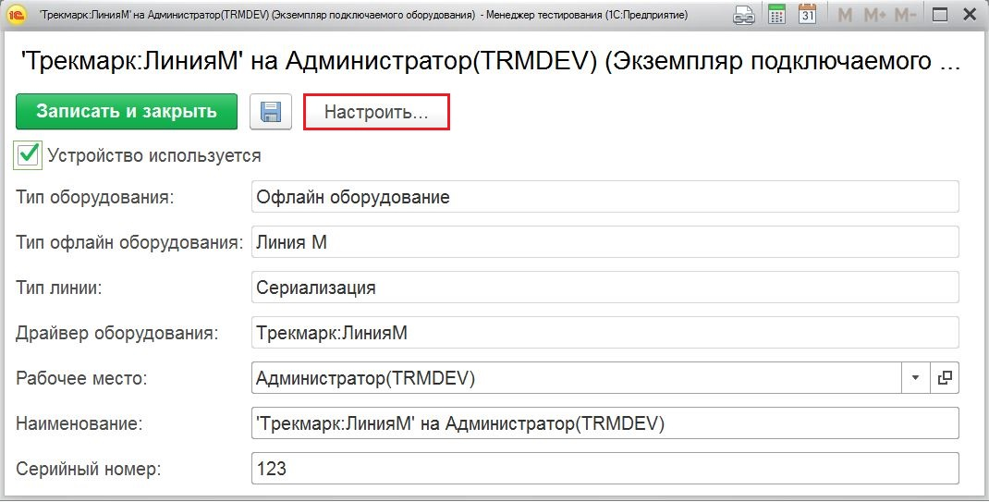
Рисунок 85
1. «Адрес» – указываем сетевой адрес принтера в локальной сети Ethernet (IP адрес или доменное имя);
2. «Каталог на сервере» - настройка для принтера Espero – нажимаем на кнопку выбора и указываем адрес для размещения файла обмена;
3. «Порт» - номер сетевого порта TCP/IP (для связи с принтером AlphaJet значение по умолчанию 3000); Для принтера Espero номер сетевого порта – 21;
4. «Таймаут (с\мс)» - указываем период ожидания ответа от оборудования в секундах;
5. «Логин» - при необходимости задаем логин для подключения к производственному оборудованию;
6. «Пароль» – при необходимости задаем пароль для подключения к производственному оборудованию;
7. «Количество отбракованных упаковок на линии» – задаем необходимое значение;
8. «Шаблон печати на вторичной упаковке» – указываем относительный путь к файлу макета этикетки, расположенному на оборудовании;
9. «Шаблон печати на третичной упаковке» – указываем относительный путь к файлу макета этикетки, расположенному на оборудовании;
10. «Шаблон печати на транспортной упаковке (паллете)» - указываем относительный путь к файлу макета этикетки, расположенному на оборудовании;
11. «Таймаут клавиатуры (мс)» (заполняется для принтера этикеток AlphaJet) – указываем период ожидания ответа от оборудования (в миллисекундах);
12. «Размер буфера кодов» (заполняется для принтера этикеток AlphaJet) - необходим для передачи определенного количества кодов единовременно. Для принтера этикеток AlphaJet не более 5000 кодов; 13. «Шаблон этикетки» (заполняется для «Типа оборудования» – «Принтеры этикеток») - из выпадающего списка выбираем значение из справочника «Шаблоны этикеток» (см 8 Шаблоны этикеток).
14. «Отправлять код маркировки по частям» - устанавливаем чек-бокс. При отправке запроса на оборудование, код маркировки отправляется в виде частей – серийный номер, ключ проверки, подпись (Number, KeyID, Sign); (установка обязательна для типов: линия М – Пролистыватель).
15. «Ожидать ответа после печати» - заполняется для типа оборудования - Принтеры этикеток. Если чек-бокс установлен, то документ Маркировка формируется после получения отчета от оборудования.
16. «Пассивный режим» - настройка протокола передачи файлов по сети;
17. «Защищенное соединение» - настройка протокола передачи файлов по сети.
18. «Количество этикеток» - при использовании этой настройки на печать будет выводиться указанное количество одинаковых этикеток (настройка только для принтера этикеток Zebra; Printronix). Из выпадающего списка выбираем количество одинаковых этикеток для вывода на печать принтера.
Далее проводим проверку подключения оборудования. Для этого нажимаем кнопку «Тест устройства» и «Записать и закрыть» (Рисунок 87).
Заполнение настроек производственного оборудования на примере офлайн оборудования сериализации представлено на Рисунок 86, Рисунок 87.
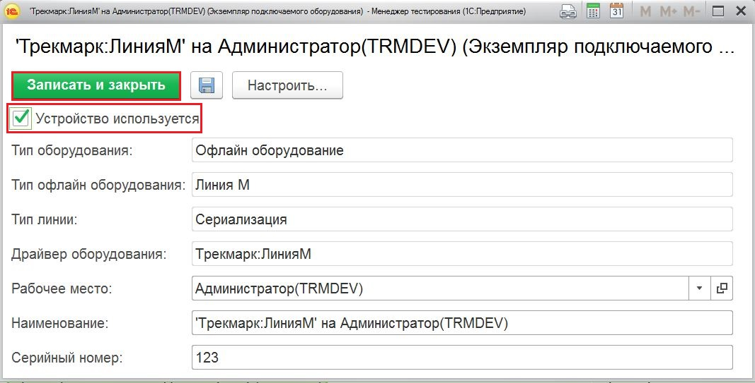
Рисунок 86
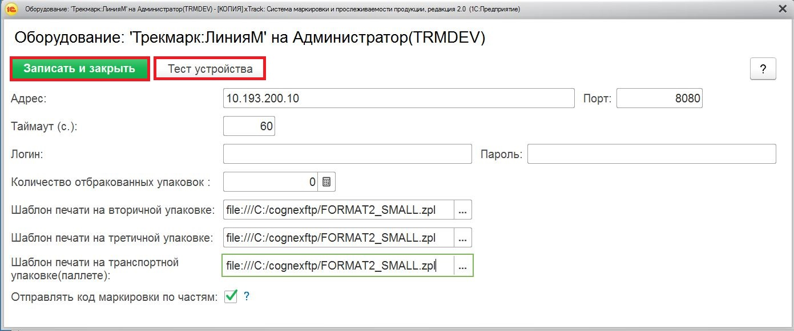
Рисунок 87
Заполнение настроек производственного оборудования на примере терминала сбора данных представлено на Рисунок 88.
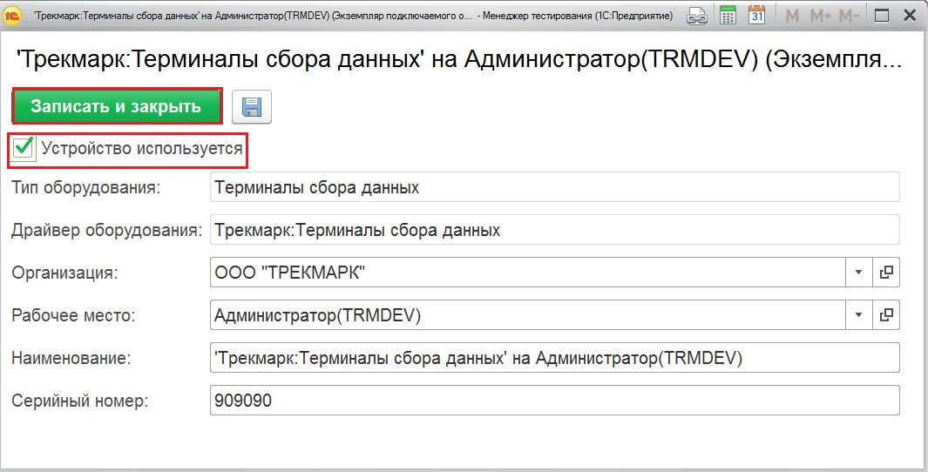
Рисунок 88
Заполнение настроек производственного оборудования на примере принтера AlphaJet представлено на Рисунок 89, Рисунок 90.
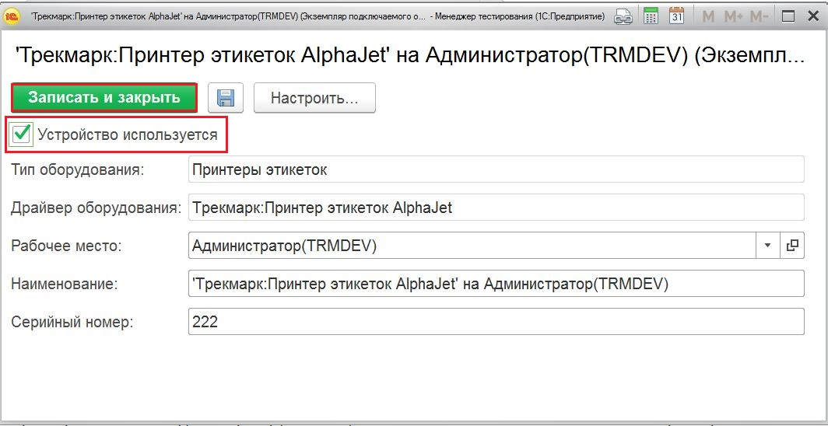
Рисунок 89
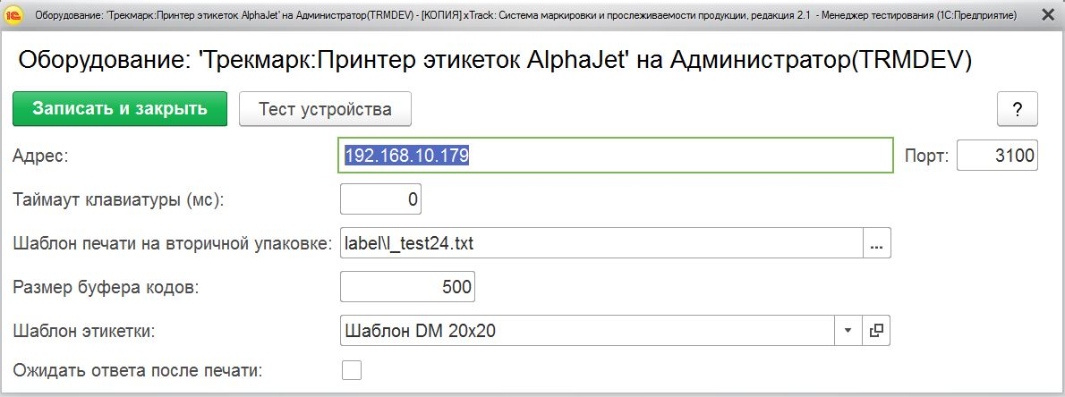
Рисунок 90
Заполнение настроек производственного оборудования на примере принтера этикеток Zebra представлено на Рисунок 91, Рисунок 92.
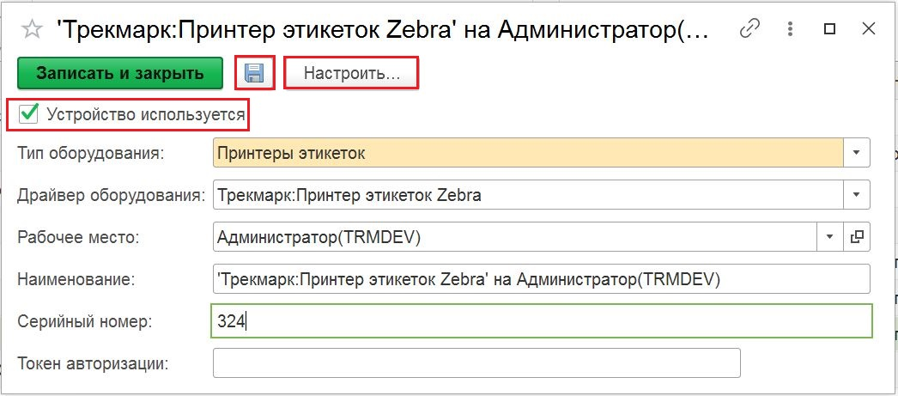
Рисунок 91
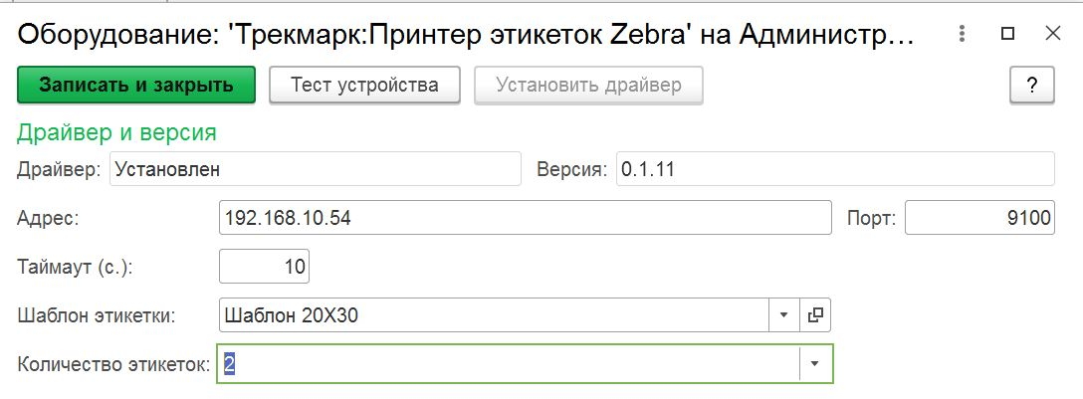
Рисунок 92
Заполнение настроек производственного оборудования на примере принтера Printronix представлено на Рисунок 93, Рисунок 94.
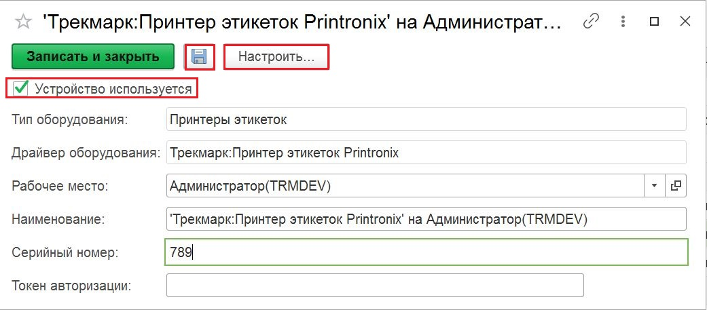
Рисунок 93
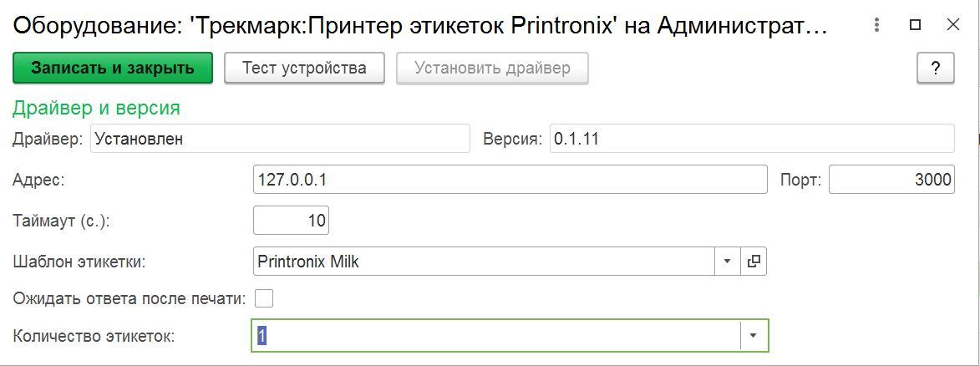
Рисунок 94
Заполнение настроек производственного оборудования на примере Принт-сервера представлено на Рисунок 95, Рисунок 96.
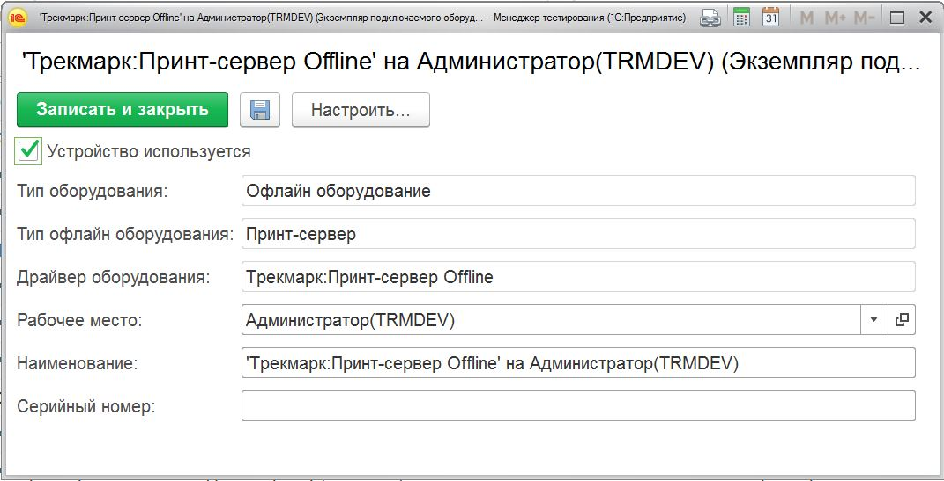
Рисунок 95
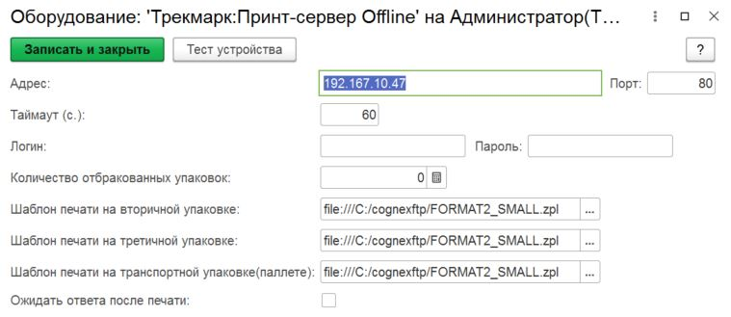
Рисунок 96
Заполнение настроек производственного оборудования на примере Bizebra представлено на Рисунок 97, Рисунок 98.
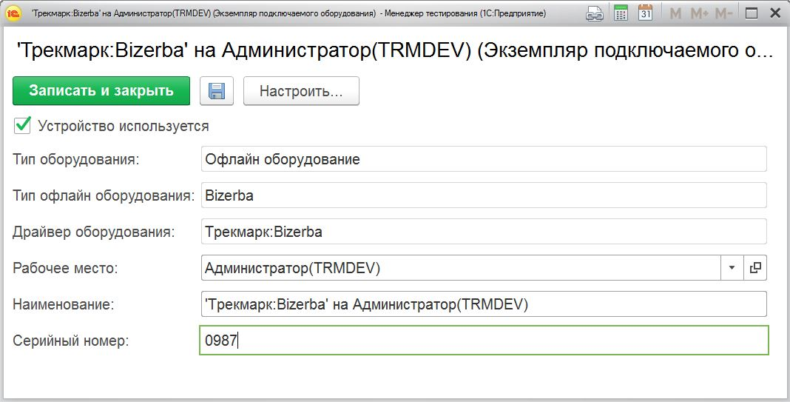
Рисунок 97
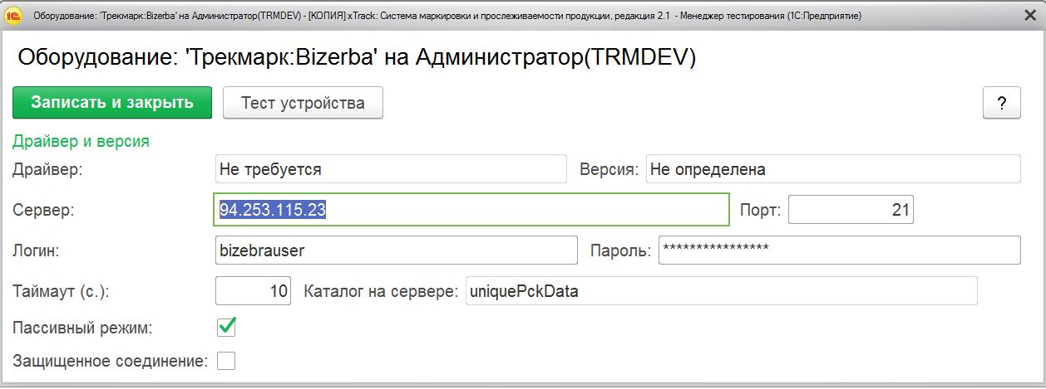
Рисунок 98
Заполнение настроек производственного оборудования на примере принтера Espero представлено на Рисунок 99, Рисунок 100.
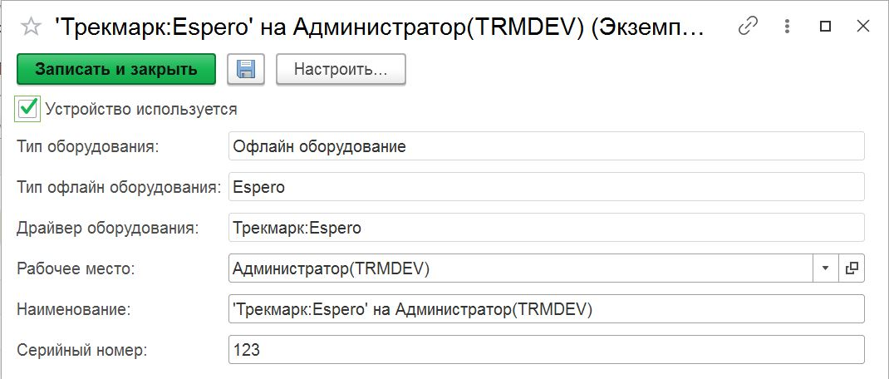
Рисунок 99
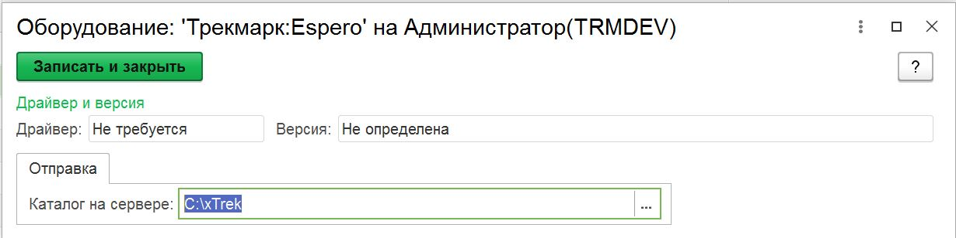
Рисунок 100

Настройка сканера штрих-кода
Для настройки сканера штрих-кода открываем меню «Администрирование», переходим в раздел «Настройки подключаемого оборудования» (Рисунок 101, Рисунок 102).
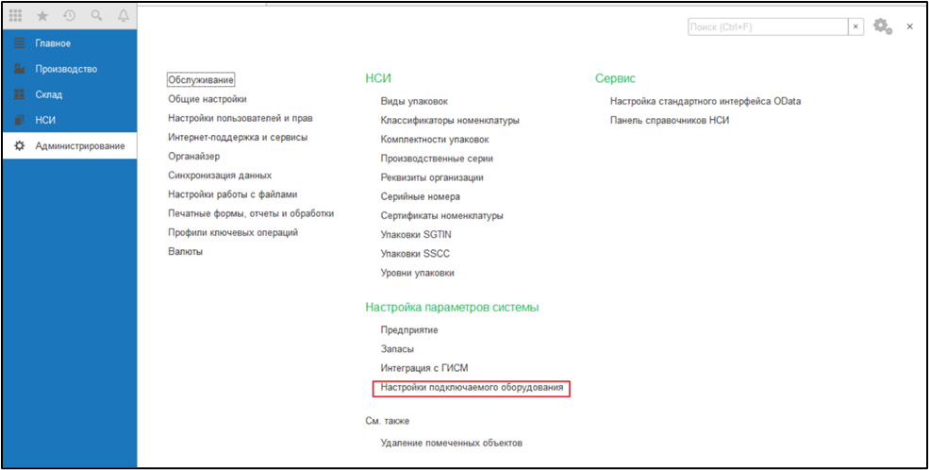
Рисунок 101
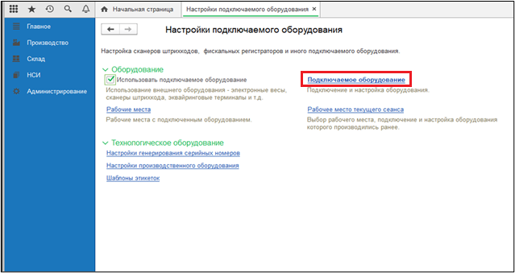
Рисунок 102
Выбираем Тип оборудования «Сканеры штрихкода» и нажимаем кнопку «Создать». Выбираем драйвер оборудования «1С: Сканеры штрихкода (NativeApi)» далее кнопку «Записать» (Рисунок 103).
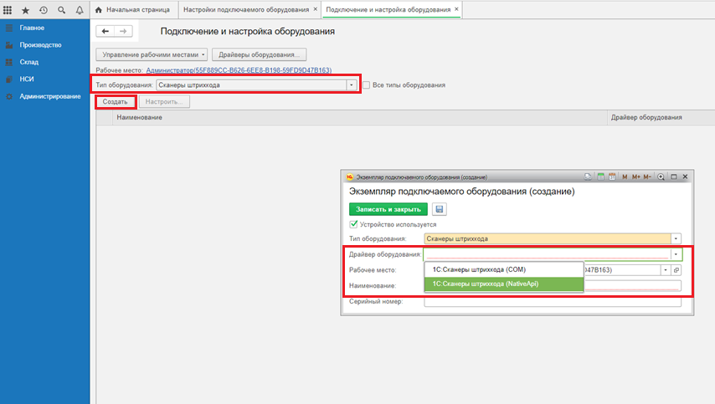
Рисунок 103
Далее нажимаем кнопку «Настроить» (Рисунок 104).
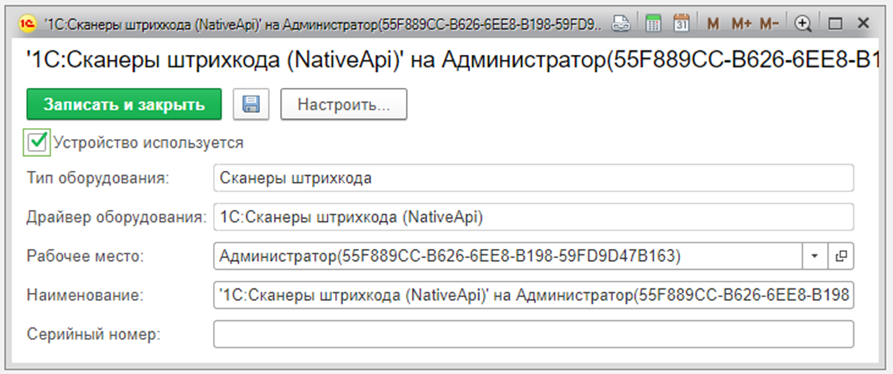
Рисунок 104
Нажимаем кнопку «Установить драйвер» (Рисунок 105).
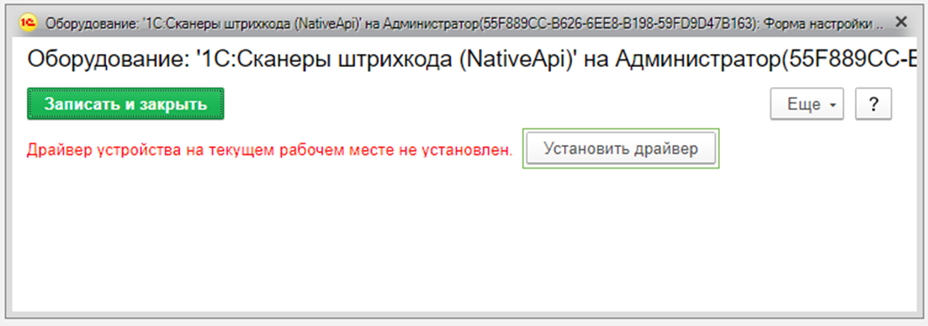
Рисунок 105
Нажимаем кнопку «Продолжить» (Рисунок 106).
Рисунок 106
Устанавливаем скачанный файл «1CExtension…» (Рисунок 107, Рисунок 108).

Рисунок 107
Рисунок 108
Далее подключаем сканер.
!Если сканер не переведен в COM режим, то следует отсканировать код (Рисунок 109):
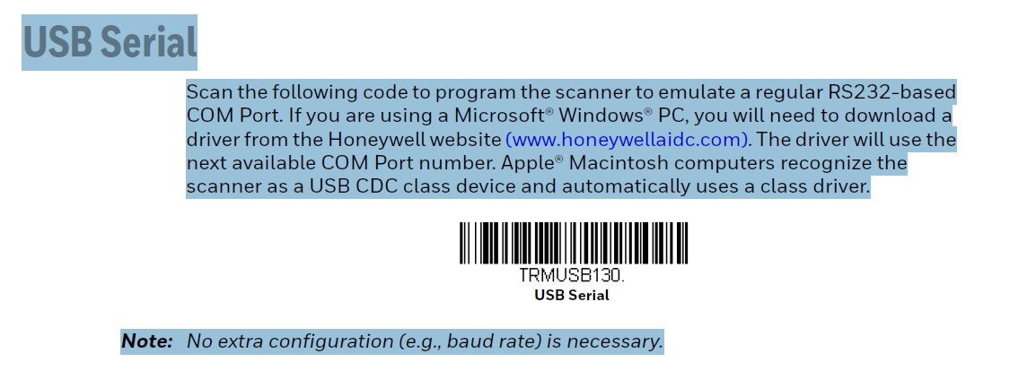
Рисунок 109
Далее устанавливаем драйвер (Рисунок 110). Драйвер можно скачать с официального сайта производителя.
Ссылка: https://honeywellaidc.com.ua/1470.

Драйверы
эмуляция COM порта (RS-232) для операционных системы Microsoft Windows

HSM USB Serial Driver version 3.5.17-WHQL

Рисунок 110
! Если в диспетчере устройств компьютера отображается номер COM порта, к которому подключен сканер (Рисунок 111), то драйвер устанавливать не нужно.
Далее открываем Диспетчер устройств. В диспетчере устройств должен появиться номер COM порта, к которому подключен сканер. На Рисунок 111 пример номера порта - «COM3».
Рисунок 111
Выбираем COM порт в параметрах подключения 1С. Нажимаем кнопку «Записать и закрыть» (Рисунок 112).
Рисунок 112
Для проверки работы сканера штрих-кода необходимо нажать кнопку «Тест подключения» и отсканировать штрихкод (Рисунок 113). Отсканированный штрих-код должен содержать суффикс «CR».
Рисунок 113
!Для добавления суффикса «CR» (управляет возвратом каретки), необходимо отсканировать код, показанный на Рисунок 114.

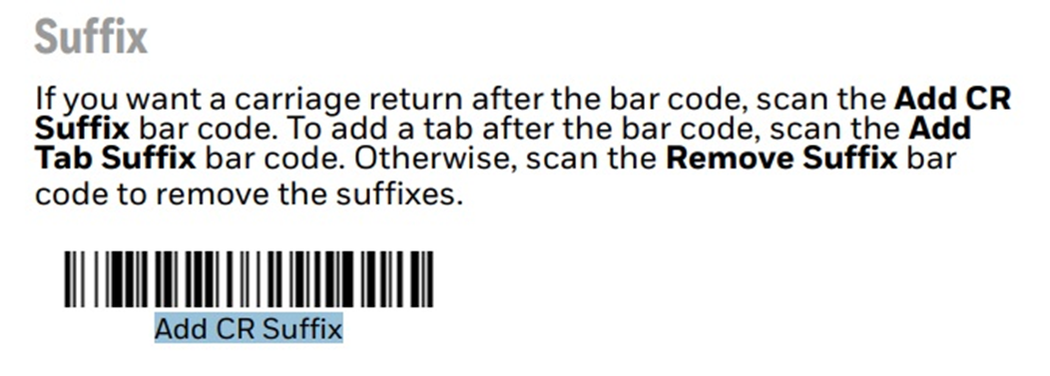
Рисунок 114

Справочник «Шаблоны этикеток»
Для настройки шаблонов этикетки открываем меню «Администрирование», переходим в раздел «Настройки подключаемого оборудования», «Технологическое оборудование» и нажимаем активную ссылку «Шаблоны этикеток» (Рисунок 115, Рисунок 116).

Рисунок 115
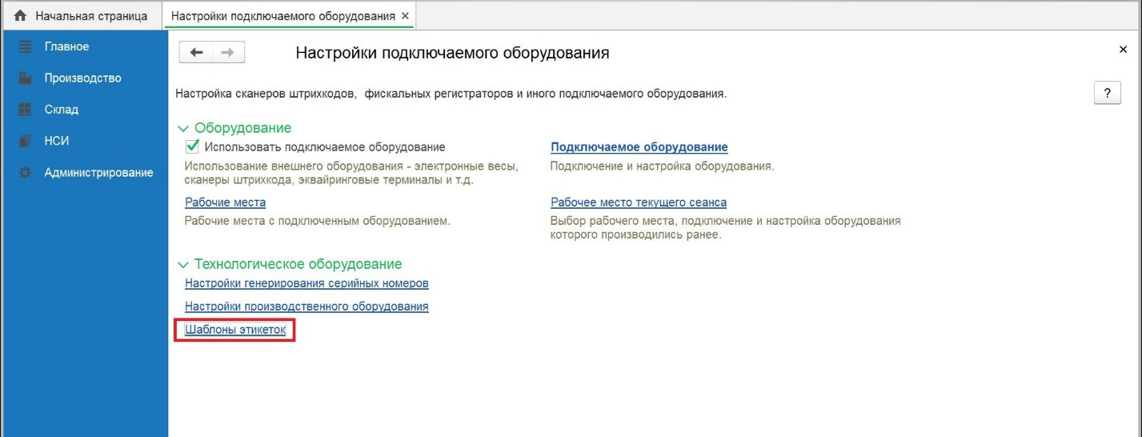
Рисунок 116

Шаблон этикетки для Data Matrix
Для создания настройки шаблона этикетки для DataMatrix нажимаем кнопку «Создать» (Рисунок 117).
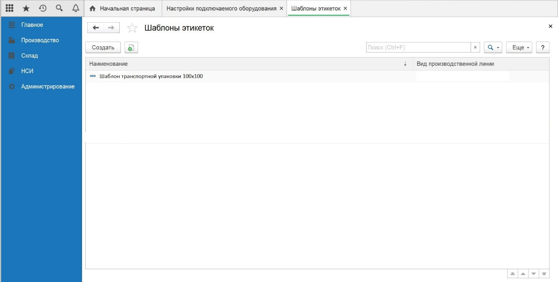
Рисунок 117
Заполняем поле «Наименование» - вводим наименование шаблона, «Тип шаблона» - Номенклатура (Рисунок 118).
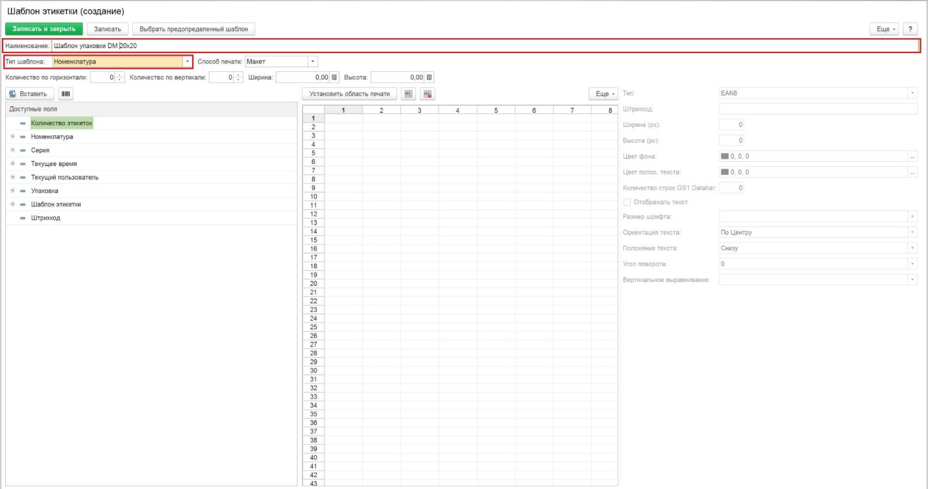
Рисунок 118
Далее нажимаем кнопку «Выбрать предопределенный шаблон» и осуществляем выбор шаблона и нажимаем «ОК» (Рисунок 119).
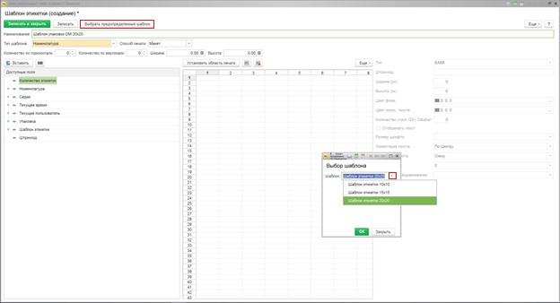
Рисунок 119
Далее проводим настройку параметров страницы для печати. Для этого нажимаем «Еще», выбираем «Параметры страницы» и вносим изменения (Рисунок 120, Рисунок 121):
- «Принтер» - из выпадающего списка выбираем принтер для печати;
- «Размер» - из выпадающего списка выбираем этикетку; Примечание! Предварительно необходимо в настройках печати принтера, в разделе «Параметры страницы» -> «Материал для печати» провести настройку размера этикетки. Для этого переходим в настройки печати принтера и в разделе «Параметры страницы» -> «Материал для печати» выбираем имя этикетки. Если необходимо создать новую этикетку необходимо нажать «Новая» и заполнить необходимые параметры в «Материал для печати» (Рисунок 120, Рисунок 121).
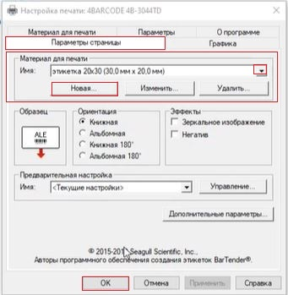  Рисунок 120 | 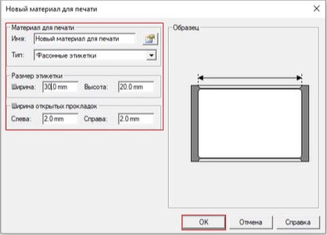  Рисунок 121
- «Ориентация» - в зависимости от этикетки выбираем «Портрет» (книжная ориентация) или «Ландшафт» (альбомная ориентация);
- «Масштаб» - в зависимости от этикетки указываем размер масштаба или выбираем «по ширине страницы»;
- «Поля» - устанавливаем необходимые значения отступов (слева, справа, сверху, снизу) от края этикетки (рекомендованные значения: слева - 3, справа – 3, сверху – 1, снизу – 0);
- «Колонтитулы» - устанавливаем необходимые значения блоков (слева, справа, сверху, снизу) от края этикетки (рекомендуемое значение – 0) (Рисунок 122, Рисунок 123);
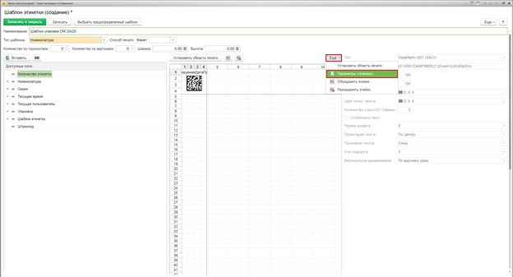
Рисунок 122
Нажимаем «Ок» (Рисунок 123).
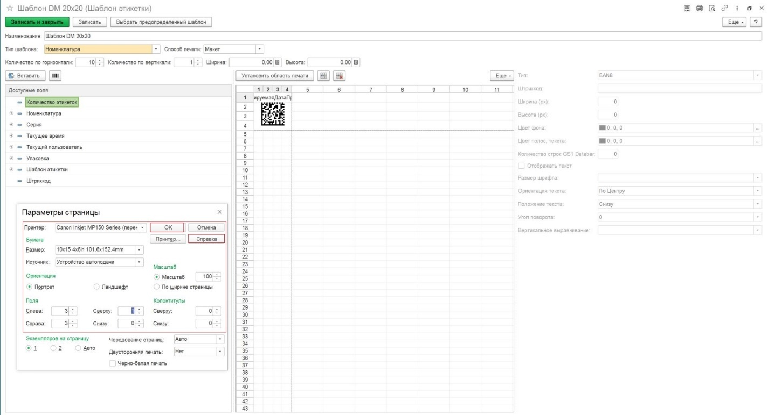
Рисунок 123
Далее заполняем поля «Количество по горизонтали» и «Количество по вертикали» нажимаем «Записать» (Рисунок 124):
- «Количество по горизонтали» - указываем количество этикеток для размещения по горизонтали;
- «Количество по вертикали» - указываем количество этикеток для размещения по вертикали;
- «Ширина» – указываем необходимое значение этикетки в см;
- «Высота» - указываем необходимое значение этикетки в см.
Далее необходимо уменьшить величину области печати в соответствии с настройками принтера и нажать «Установить область печати» (Рисунок 124).
Нажимаем «Записать» (Рисунок 124).
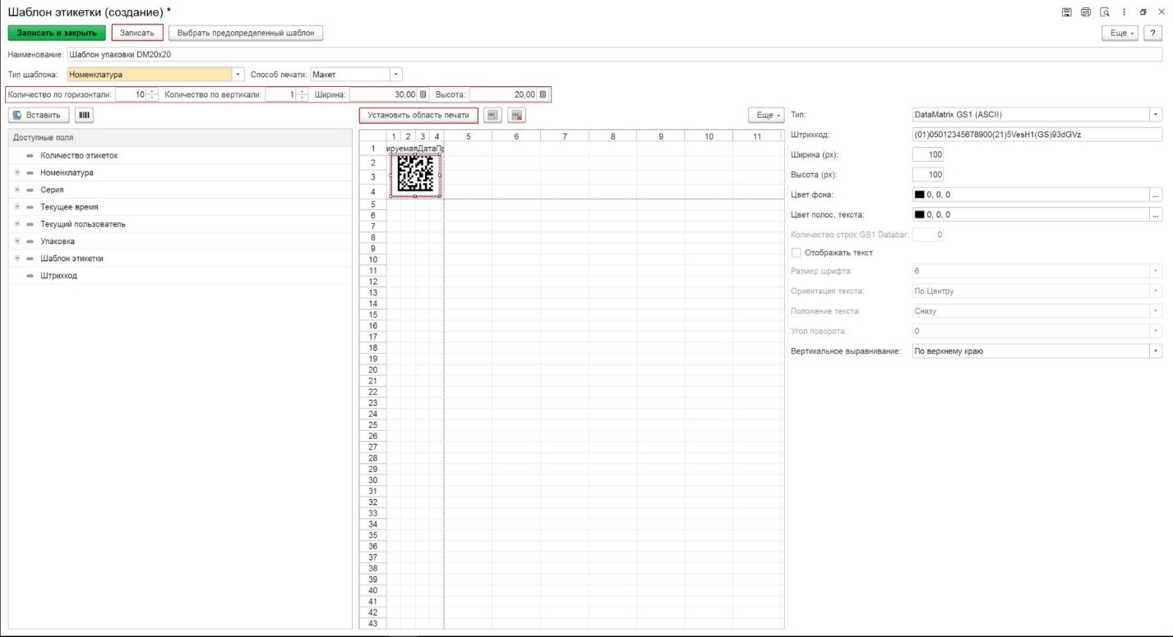
Рисунок 124

Шаблон этикетки для транспортной упаковки SSCC
Для создания настройки шаблона этикетки для транспортной упаковки нажимаем кнопку «Создать» (Рисунок 125).
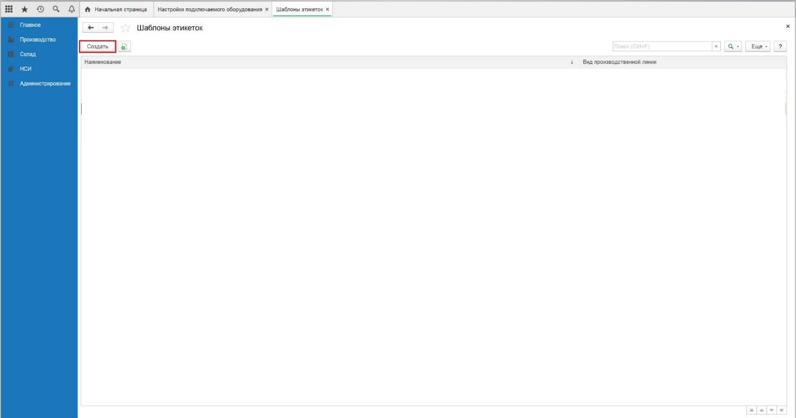
Рисунок 125
Заполняем поле «Наименование» - вводим наименование шаблона, «Тип шаблона» - Транспортная упаковка (Рисунок 126).
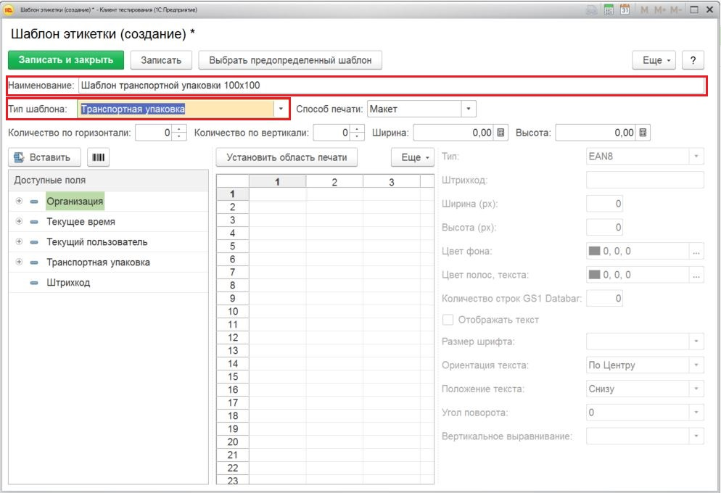
Рисунок 126
Далее нажимаем кнопку «Выбрать предопределенный шаблон» и осуществляем выбор шаблона и нажимаем «ОК» (Рисунок 127).
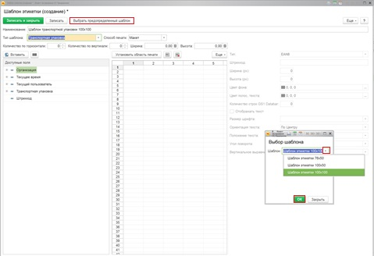
Рисунок 127
Далее проводим настройку параметров страницы для печати. Для этого нажимаем «Еще», выбираем «Параметры страницы» и вносим изменения в поля параметров (Рисунок 128, Рисунок 129).
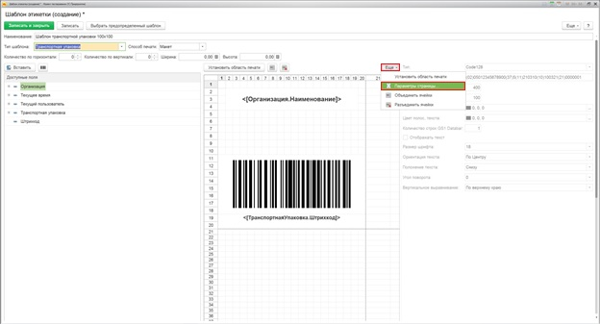
Рисунок 128
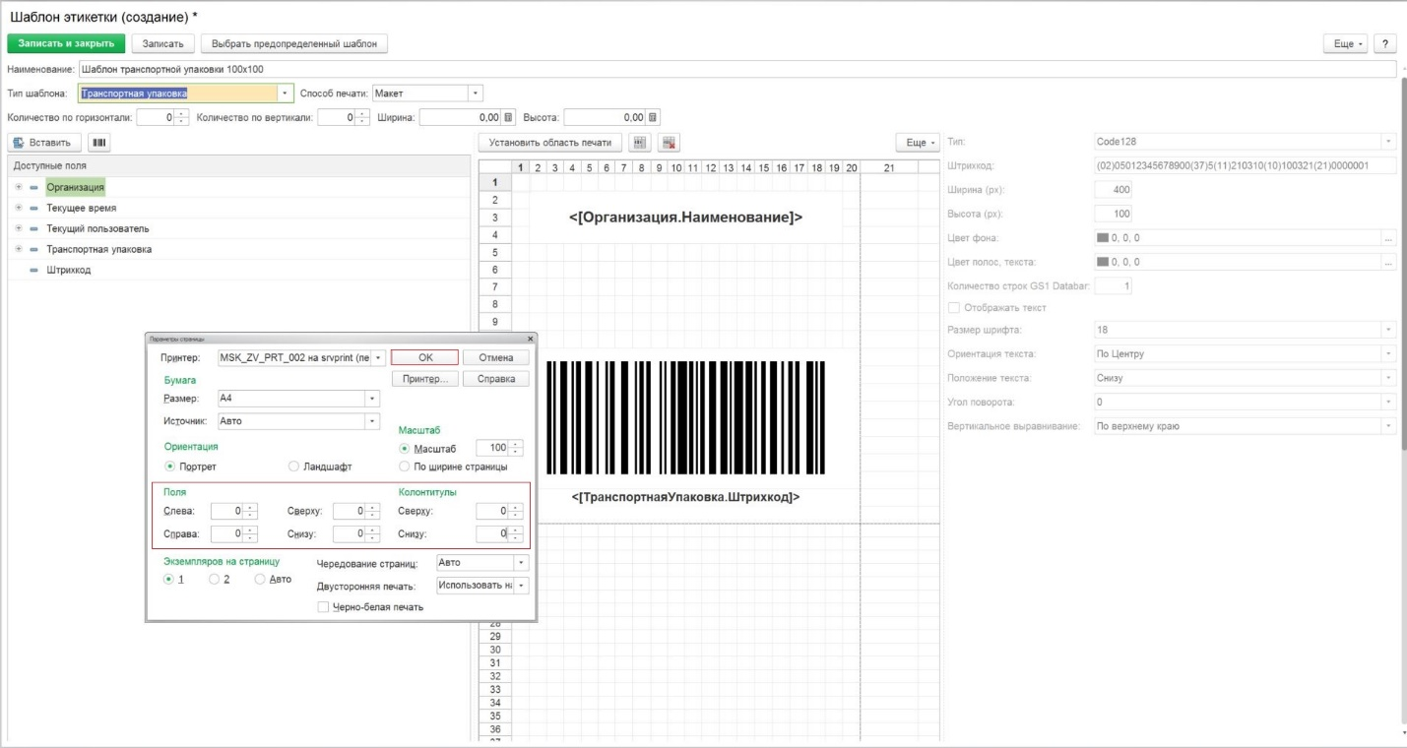
Рисунок 129
Заполняем поля и нажимаем «Записать» (Рисунок 130):
- Количество по горизонтали - указываем количество этикеток для размещения по горизонтали;
- Количество по вертикали - указываем количество этикеток для размещения по вертикали.
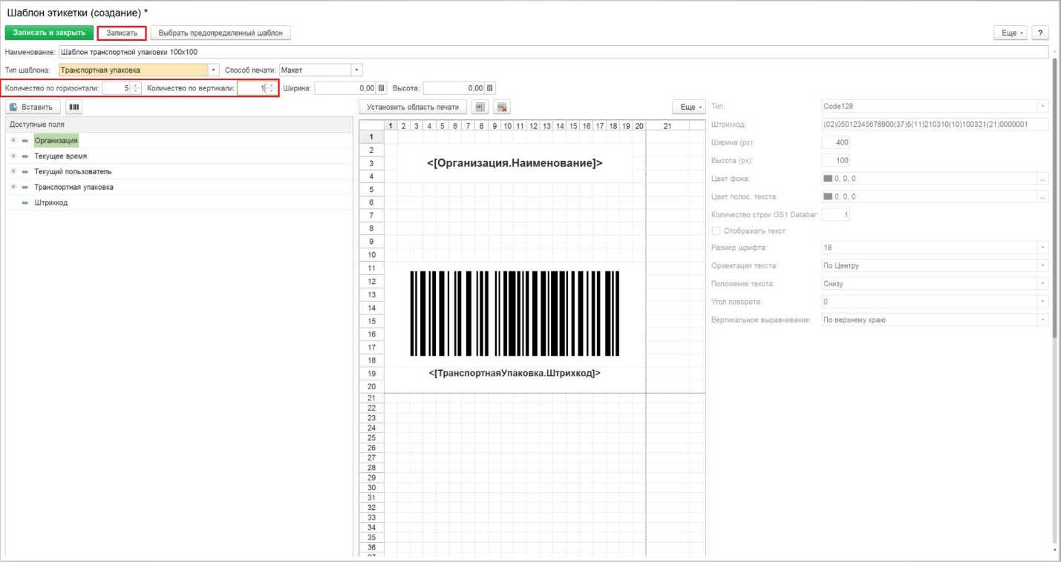
Рисунок 130

Лист регистрации изменения
Версия документа | Дата изменений | Изменения внес (ФИО) | Изменения |  | Действие  (добавлен,  изменен,  удален)
 |  |  | № раздела | № подраздела

В некоторых случаях Google потребует установку дополнительных компонентов.
Наименование организации УОТа необходимо вносить в соответствии с наименованием в ЛК ГИСМТ, с учетом пробелов, кавычек, строчных или прописных букв
Личный кабинет «Честного знака»
Наименование контрагента- УОТа необходимо вносить в соответствии с наименованием в ЛК ГИСМТ, с учетом пробелов, кавычек, строчных или прописных букв
Юридическое лицо, осуществляющее по поручению участника оборота нанесение средства идентификации (код DataMatrix) на потребительскую упаковку или этикетку
Если в настройках параметров системы – «Предприятие» включена настройка «Использовать несколько организаций», то активная ссылка «Реквизиты организации» меняет наименование на «Организации»
Участники оборота товаров (УОТ) – заказчики, для которых сервис-провайдер печатает коды маркировки
Предоставляется Участником оборота товаров (УОТ)
Если поле «Срок годности (дни)» в карточке «Номенклатура» заполнено, то при создании производственной серии дата окончания срока годности производственной серии рассчитывается автоматически
Создание шаблона этикетки см п. 9 Справочник «Шаблоны этикеток» настоящей инструкции
О настройке сканера штрих-кода смотри п.п 8.1.2 Настройка сканера штрих-кода настоящей инструкции
Здесь и далее описана настройка сканера штрих-кода Honeywell. Для сканеров других моделей необходимо провести настройки для чтения и передачи GS1 Datamatrix
Для сканера штрих-кода Honeywell. Для сканеров других моделей -настройте сканер для чтения и передачи GS1 Datamatrix
Справочную информацию по настройке параметров страницы можно получить по кнопке «Справка»

